PENGEMBANGAN MEDIA WAYANG PADA PEMBELAJARAN TEMATIK KELAS IV SD

SKRIPSI

Oleh:

ERZHA FEBRI MURNI
NPM : 171434210



PROGRAM STUDI PENDIDIKAN GURU SEKOLAH DASAR
FAKULTAS KEGURUAN DAN ILMU PENDIDIKAN
UNIVERSITAS MUSLIM NUSANTARA AL- WASHLIYAH
MEDAN
2022
PENGEMBANGAN MEDIA WAYANG PADA PEMBELAJARAN TEMATIK KELAS IV SD

SKRIPSI

Diajukan Guna Memenuhi Syarat Untuk Memperoleh Gelar Sarjana Pendidikan (S.Pd) pada Program Studi Pendidikan Guru Sekolah Dasar Fakultas Keguruan dan Ilmu Pendidikan Universitas Muslim Nusantara Al-Washliyah

Oleh:

ERZHA FEBRI MURNI
NPM : 171434210

PROGRAM STUDI PENDIDIKAN GURU SEKOLAH DASAR
FAKULTAS KEGURUAN DAN ILMU PENDIDIKAN
UNIVERSITAS MUSLIM NUSANTARA AL- WASHLIYAH
MEDAN
2022
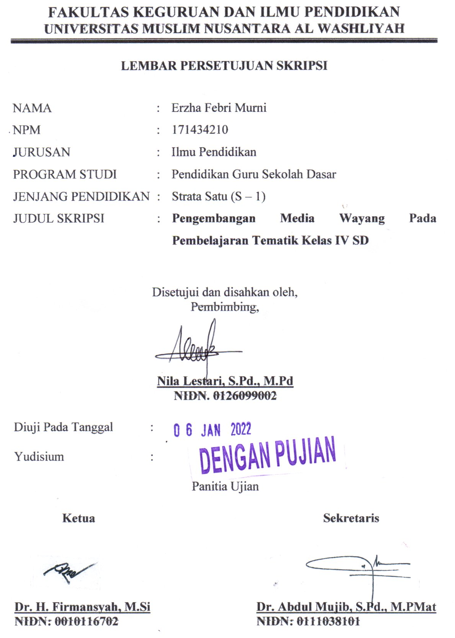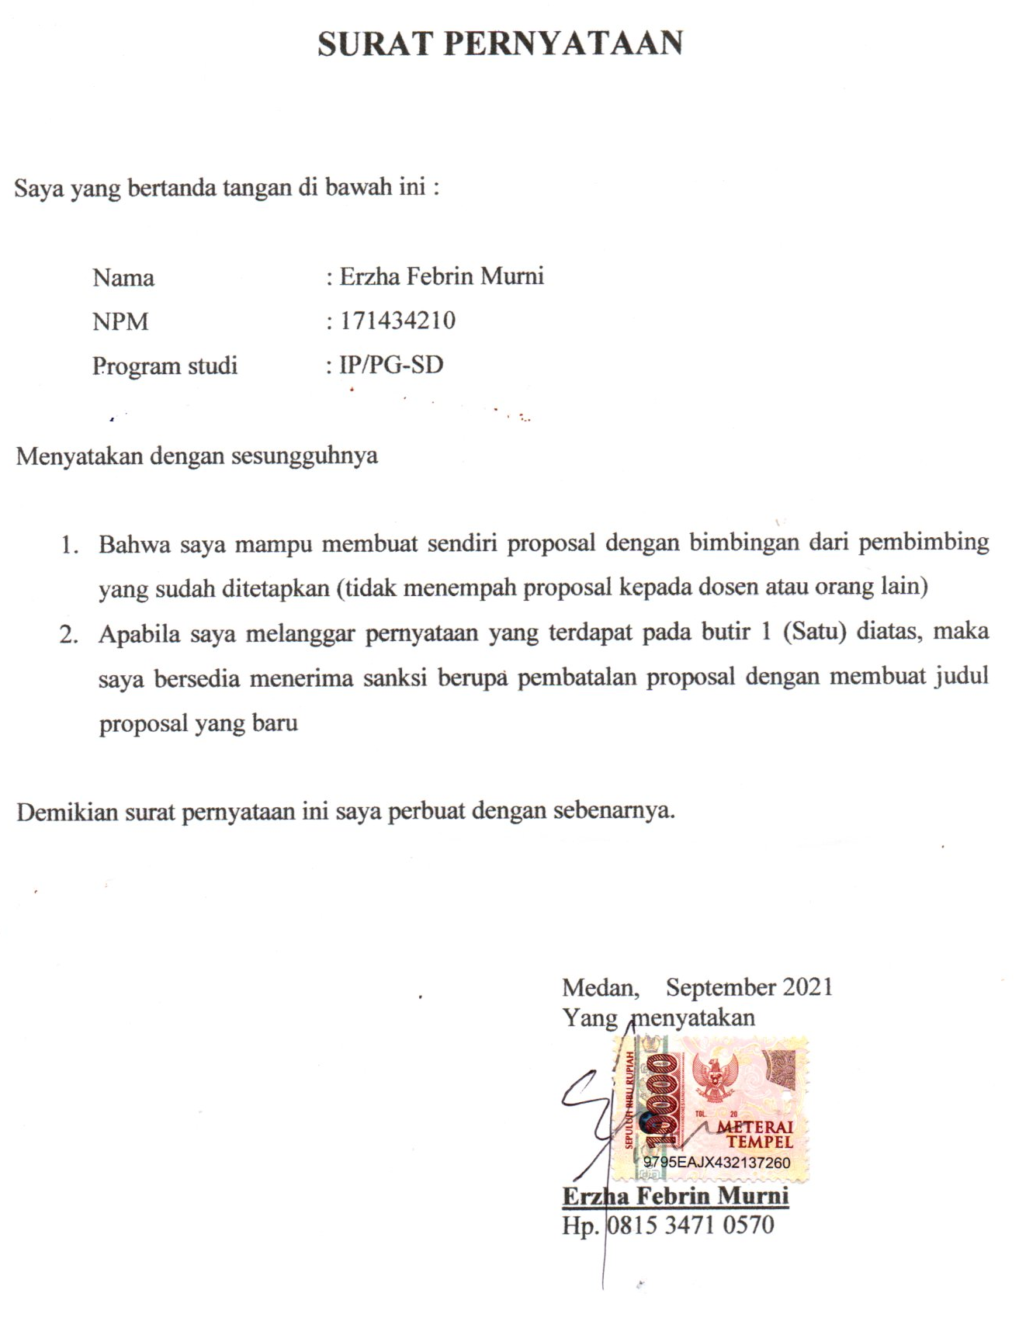

PENGEMBANGAN MEDIA WAYANG PADA PEMBELAJARAN TEMATIK KELAS IV SD

ERZHA FEBRI MURNI
NPM : 171434210

ABSTRAK
Penelitian ini bertujuan untuk mengidentifikasi Bagaimanakah proses Pengembangan Media Wayang Pada Pembelajaran Tematik Kelas IV SDN 101893 dan mengidentifikasi Bagaimanakah keefektifan Pengembangan Media Wayang Pada Pembelajaran Tematik Kelas IV SDN 101893. Penelitian ini menggunakan metode penelitian dan pengembangan (Research and Development). Subjek dalam uji coba guru kelas IV SDN 101893 dan Dosen UMN Al-Washliyah Medan yang berjumlah 3 orang dan Dosen UMA yang berjumlah 1 orang. Teknik pengambilan subjek adalah observasi . Teknik pengumpulan data dalam penelitian ini adalah dengan cara wawancara dan lembar angket/kuesioner, teknik analisis data yang digunakan adalah teknik analisis deskriptif kualitatif. Hasil dalam penelitian ini adalah Keefektifan media pembelajaran Media Wayang dalam proses pembelajaran terbukti efektif. Hal ini terbukti dengan perbandingan hasil jawaban ahli materi dan ahli media Untuk rata-rata hasil validasi pada semua variabel pada angket yang diberikan kepada ahli materi diperoleh hasil 91,7 % (sangat baik) dan Untuk rata-rata hasil validasi pada semua variabel pada angket yang diberikan kepada ahli media diperoleh hasil 75 % (baik) Media Wayang ini dinyatakan layak untuk dapat diterapkan dalam proses pembelajaran.

Kata Kunci: Media Wayang, PPDB, Bahasa Indonesia dan IPA

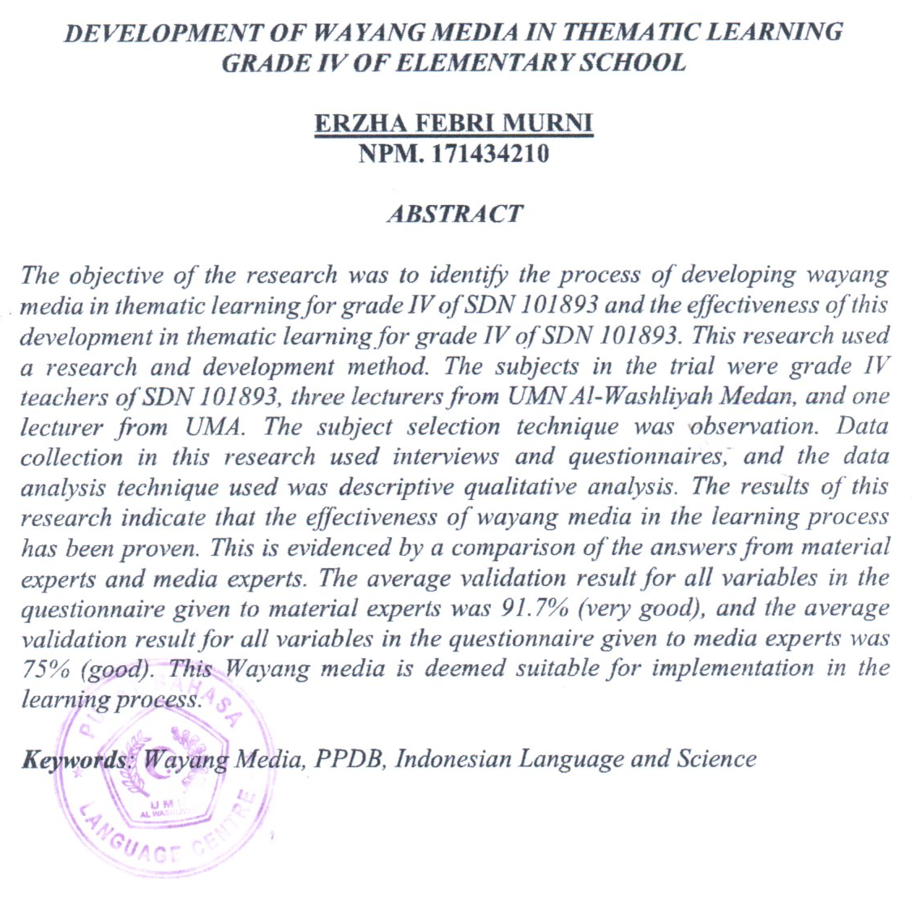

KATA PENGANTAR

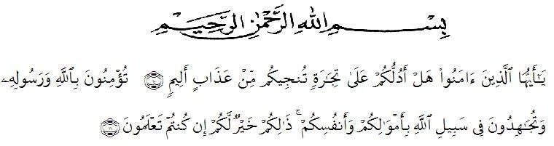

Artinya :
“Hai orang-orang beriman sukakah kamu aku tunjukkan suatu perniagaan yang dapat menyelamatkanmu dari azab yang pedih?Yaitu kamu beriman kepada Allah dan Rasul-Nya dan berjihad dijalan Allah dengan harta dan jiwamu.Itulah yang lebih baik bagimu jika kamu mengetahuinya”. (Ash Shaf 10-11).
Assalamualaikum Wr. Wb
Puji syukur kita panjatkan kehadirat Allah SWT yang telah memberikan rahmat taufiq dan hidayah-Nya kepada penulis sehingga penulis dapat menyelesaikan penelitian ini. Shalawat beriring salam juga penulis persembahkan kepada junjungan kita Nabi Muhammad SAW yang telah membawa kabar tentang pentingnya ilmu kehidupan di dunia dan di akhirat.
Penyusunan laporan penelitian ini adalah untuk memenuhi salah satu persyaratan kelulusan di Universitas Muslim Nusantara Al-Washliyah Fakultas Keguruan dan Ilmu Pendidikan . Penulis memilih penelitian yang berjudul : “Pengembangan Media Wayang Pada Pembelajaran Tematik Kelas IV SD"
Penyusunan penelitian ini dapat terlaksana dengan baik berkat dukungan dari banyak pihak. Untuk itu sebagai ungkapan rasa syukur pada kesempatan ini penulis menyampaikan terima kasih kepada:
- Bapak Dr.KRT. Hardi Mulyono K. Surbakti, selaku Rektor Universitas Muslim Nusantara Al-Washliyah Medan.
- Bapak Drs. Samsul Bahri, M.Si. selaku Dekan Fakultas Keguruan dan Ilmu Pendidikan dalam memberikan semangat kepada penulis selama penyelesaian skripsi ini.
- Ibu Dra. Sukmawarti, M.Pd. selaku Kepala Program Studi Pendidikan Guru Sekolah Dasar (PGSD) dalam memberikan semangat kepada penulis selama penyelesaian skripsi ini.
- Ibu Nila Lestari, S.Pd. selaku Dosen Pembimbing I (satu) yang telah membimbing peneliti untuk memberikan dorongan dan semangat kepada penulis selama penyelesaikan skripsiini.
- Teristimewa kepada keluarga saya yaitu Ayahanda, Ibunda, Kakak, serta seluruh keluarga yang selalu memberikan dukungan dan doa atau pun kasih sayang dan dorongan berupa moril maupun material kepada penulis.
- Teman-teman mahasiswa Pendidikan Guru Sedolah Dasar (PGSD) yang tidak bisa penulis sebutkan satupersatu.

Penulis menyadari masih banyak kekurangan dalam pembuatan skripsi ini.
Oleh karena itu penulis mengharapkan saran dan kritik demi kesempurnaan dan perbaikannya sehingga akhirnya skripsi ini dapat memberikan manfaat bagi bidang pendidikan terutama dan pihak lain serta bisa dikembangkan lagi lebih lanjut.
Wassalamualaikum Wr. Wb

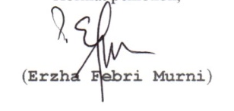
Medan, Januari 2022

DAFTAR ISI

KATA PENGANTAR i
BAB I 1
PENDAHULUAN 1
1.2 Identifikasi Masalah 4
Dari uraian latar belakang yang telah dituliskan di atas maka dapat diidentifikasi beberapa masalah, diantaranya: 4
1.3 Batasan Masalah 4
1.4 Rumusan Masalah 4
1.5 Tujuan Penelitian 5
1.6 Manfaat Penelitian 5
BAB II 7
KAJIAN PUSTAKA 7
2.1 Pengembangan Media Pembelajaran 7
2.1.1 Pengertian Media Pembelajaran 7
2.1.2 Ciri-ciri Media Pembelajaran 8
2.1.3 Manfaat MediaPembelajaran 9
2.1.4 Kriteria Memilih Media Pembelajaran 10
2.1.5 Evaluasi Media Pembelajaran 10
2.2 KonsepWayang 11
2.2.1 Cerita SejarahWayang 11
2.2.2 Media Pembelajaran Wayang 14
2.2.3 Kelebihan dan kekurangan Media Pembelajaran Wayang 16
2.2.4 Langkah-Langkah Membuat Media Wayang 17
2.2.5 Cara Menggunakan Media Wayang 18
2.2.6 Manfaat Media Wayang 19
2.3 Pembelajaran Tematik 19
2.3.1 Pengertian Tematik 19
2.3.3 Materi Tematik 22
Gambar 2.1 Peta Tema 23
2.3.4 Minat Mata Pelajaran 24
2.4 Kerangka Berfikir 24
Gambar 2.2 Kerangka Berfikir 25
2.5 Penelitian Relevan 25
BAB III 31
METODOLOGI PENDIDIKAN 31
3.1 Jenis Penelitian 31
3.3.1 Langkah-Langkah Pengembangan Langkah-Langkah Media Wayang 35
3.4.1 Tempat Penelitian 36
3.4.2 Waktu Penelitian 37
3.5 Subjek dan Objek 37
3.5.1 Subjek 37
1. Instrumen untuk Ahli Media 38
Tabel 3.1 38
Tabel 3.2 39
3.6.2 Tekhnik Pengumpulan Data 39
Tabel 3.3 40
Tabel 3.4 41
Tabel 3.5 43
Kategori kelayakan 43
BAB IV 45
4.1 HASILPENELITIAN 45
4.1.1 Deskripsi Tempat Penelitian 45
Tabel 4.1 46
4.2 Deskripsi Tahap Pengembangan Media Wayang 46
4.2.1 Tahapan Pembuatan Media Wayang Emnggunakan Aplikasi Corel Draw 46
Gambar 4.1. Tampilan Corel Draw 47
Gambar 4.2. Tampilan Corel Draw 48
4.2.2 Pembelajaran Mata Pelajaran 49
4.2.3 Skenario Cerita Media Wayang 49
4.3 Validasi Ahli 52
4.3.1 Hasil Ahli Materi 53
Tabel 4.3 53
4.3.2 Tahapan Hasil Validasi 54
4.3.3 Hasil Ahli Media 54
Tabel 4.4 55
4.4 Pembahasan Hasil Penelitian 56
4.4.1 Validasi Produk Media Wayang 56
4.4.2 Uji Kelayakan Media Wayang 58
BAB V PENUTUP 60
DAFTAR PUSTAKA 62

BAB I

PENDAHULUAN
  - Latar Belakang

Pendidikan mempunyai peranan yang sangat menentukan bagi perkembangan bangsa dan perwujudan dari individu, terutama bagi pembangunan bangsa dan negara. Kemajuan suatu kebudayaan bergantung kepada cara kebudayaan tersebut mengenali, menghargai dan memanfaatkan sumber daya manusia dan hal ini berkaitan erat dengan kualitas pendidikan yang diberikan kepada anggota masyarakatnya, atau kepada peserta didiknya. Oleh sebab itu, mutu dan kualitas penyelenggara pendidikan harus menjadi prioritas utama dalam memajukan daya pikir manusia.
Pendidikan menjadi kebutuhan primer bagi setiap individu, pendidikan yang berkualitas sangat diperlukan untuk mendukung terciptanya manusia yang cerdas serta mampu bersaing di era globalisasi karena dengan arus globalisasi yang semakin pesat manusia harus dapat mengikuti perkembangan zaman tersebut.Pendidikan di Indonesia seharusnya mampu mengembangkan potensi yang dimiliki siswa. Seiring dengan berkembangnya ilmu pengetahuan dan teknologi (IPTEK), pendidikan saat ini hendaknya didasarkan pada tingkat kualitas dan kemampuan para guru dalam menggunakan berbagai model, metode, strategi, maupun teknik pembelajaran untuk menghadapi permasalahan yang dihadapi oleh siswa. Pembelajaran merupakan suatu aktivitas yang kompleks dan melibatkan berbagai aspek yang saling berkaitan. Usaha-usaha guru mengembangkan potensi siswa merupakan bagian yang sangat penting dalam mencapai keberhasilan tujuan pembelajaran yang sudahdi rancang.

Oleh karena itu pemilihan teknik pembelajaran, pendekatan, strategi, metode, teknik, taktik dan model merupakan suatu hal yang penting. Pencapaian mutu pendidikan yang tinggi tidak hanya ditentukan oleh siswa, tetapi juga dipengaruhi oleh faktor guru dan pendukung lainnya. Komponen guru dan siswa merupakan unsur yang utama yang menentukan tinggi rendahnya prestai belajar pada pendidikan.
Menurut Azhar Arsyad (2011: 15) mengemukakan bahwa pemakaian media pembelajaran dalam proses belajar mengajar dapat membangkitkan keinginan dan minat yang baru, membangkitkan motivasi dan rangsangan kegiatan belajar, dan bahkan membawa pengaruh-pengaruh psikologis terhadap siswa. Penggunaan media pembelajaran pada tahap orientasi pembelajaran akan sangat membantu efektivitas proses pembelajaran dan penyampaian pesan atau isi pelajaran pada saat itu. Dengan ini, memerlukan adanya media pembelajaran yang baru serta lebih menarik untuk dapat meningkatkan minat belajar peserta didik. Seperti observasi dan wawancara peneliti terhadap salah satu guru kelas IV SDN 101893 atas nama Ibu Indah Atika Suri, S.Pd, mengatakan bahwa di SDN 101893 ini memang belum pernah menggunakan media wayang. Berdasarkan rencana pengembangan yang diberikan ke guru kelas dengan langkah-langkah yang sudah di rencanakan, beliau setuju dan juga mendukung jika diadakannya pengembangan media pembelajaran pengembangan media Wayang di kelas IV SDN 101893.
Berdasarkan uraian diatas, untuk mengatasi permasalahan dalam pembelajaran adalah dengan mengembangkan suatu media pembelajaran yang lebih menarik yang dapat membuat minat peserta didik untuk belajar. Salah satu yang terpikirkan peneliti adalah mengembangkan sebuah media yaitu media Wayang. Media Wayang ini diharapkan akan dapat memberikan suasana belajar baru yang tidak monoton, dan tidak membuat peserta didik menjadi jenuh untuk belajar, peserta didik akan belajar sambil bermain dengan begini proses pembelajaran yang peserta didik temui akan sangat menyenangkan dan akan menambah minat peserta didik untuk belajar.
Wayang dapat dikembangkan menjadi media pembelajaran yang disesuaikan dengan materi pembelajaran yang akan dipelajari. Pada dasarnya masyarakat mengenal wayang hanya dalam cerita atau legenda dari Jawa. Bedanya dalam konsep ini difungsikan sebagai media untuk mengkomuniasikan ide yang disampaikan kepada peserta didik. Ide secara konvensional, yaitu dalam artian penataan yang taat azaz, seperti yang berlaku dalam penataan bahasa yang taat pada gramatika. (Arief S Sadiman,2010:25).
Namun dengan perkembangan zaman wayang dapat digunakan sebagai media yang edukatif dan efektif dalam pembelajaran dengan kemasan yang berbeda dan menarik minat belajar siswa. Media wayang dapat diciptakan dengan bahan-bahan yang mudah. Media pewayangan tidak harus terikat dalam satu sifat materi pelajaran itu sendiri. Artinya, seorang guru tidak mengajar hanya disesuaikan dengan materi pembelajaran satu saja, akan tetapi juga implikatif digunakan untuk materi pelajaran yang lain.
Penelitian ini untuk membantu peserta didik dalam belajar menyampaikan cerita/dongeng didepan kelas, mengenalkan sejarah kebudayaan di Indonesia dan mengetahui secara konkrit bentuk hewan dan tumbuhan dilingkungan sekitar serta peserta didik juga akan lebih paham karena mereka dapat melihat gambarnya secara langsung pada media Wayang. Hal ini dilakukan agar peserta didik tetap merasa gembira, tidak terbebani serta dapat membantu memperluas ilmu pengetahuan, serta peserta didik juga dapat membuat media wayang itu sendiri
Media pembelajaran ini masih belum dikembangkan SDN 101893 Oleh karena itu peneliti mengambil penelitian yang berjudul “Pengembangan Media Wayang Pada Pembelajaran Tematik Kelas IV SD”

Identifikasi Masalah

Dari uraian latar belakang yang telah dituliskan di atas maka dapat diidentifikasi beberapa masalah, diantaranya:
    - Proses belajar kurang bervariatif sehingga siswa kurang minatuntuk belajar
    - Belum pernah menggunakan media Wayang
    - Pembelajaran Tematik masih terkesan tidakberagam

Batasan Masalah
Berdasarkan identifikasi masalah di atas, maka penelitian ini pembatasan masalah pada Pengembangan Media Wayang Pada Pembelajaran Tematik Kelas IV SD.

Rumusan Masalah
Berdasarkan latar belakang tersebut dapat dirumuskan sebagai berikut:
- Bagaimanakah proses Pengembangan Media Wayang Pada Pembelajaran Tematik Kelas IV SDN101893?
- Bagaimanakah keefektifan Pengembangan MediaWayang Pada Pembelajaran Tematik Kelas IV SDN101893?

Tujuan Penelitian
Tujuan penelitian ini dilaksanakan adalah sebagai berikut:
- Untuk mengidentifikasi bagaimanakah proses Pengembangan Media Wayang pada Pembelajaran Tematik Kelas IV SDN101893
- Untuk mengidentifikasi bagaimanakah keefektifan pengembangan Media Wayang pada pembelajaran Tematik Kelas IV SDN101893

Manfaat Penelitian
Manfaat penelitian dalam penelitian ini adalah:
    - Manfaat Praktis
Penelitian ini secara praktis bermanfaat untuk meningkatkan daya taris siswa dalam proses pembelajaran tematik untuk kelas IV SDN 101893. Selain itu, memberikan paparan yang jelas mengenai proses pembelajaran menggunakan media Wayang.
- Bagi Siswa
Dapat mengembangkan kemampuan menyimak anak dan meningkatkan keaktifan anak di dalam kelas dalam mengikuti proses pembelajaran. Memotivasi belajar anak sehingga anak akan dapat mengungkapkan ide barunya.
- Bagi Guru
Penggunaan media pembelajaran yang tepat guru akan menjadi lebih mudah dalam mengajar, sehingga menciptakan suasana pembelajaran yang menarik, aktif, efektif, dan efesien. Sehingga dapat mengatasi keterbatasan ruang, waktu, dan daya indera. Guru juga dapat mengembangkan aspek perkembangan bahasa anak yaitu dengan kegiatan bercerita melalui media Wayang.
- Bagi Peneliti
Menambah pengetahuan dan wawasan peneliti akan peran penting media dalam proses pembelajaran dan dalam mengembangkan intelektual peserta didik.
    - Secara Teoretis
Penelitian ini secara teoretis bermanfaat untuk menambah pengetahuan dan wawasan mengenai proses pembelajaran menggunakan media Wayang pada kurikulum 2013 melalui pengembangan media wayang untuk siswa sekolah dasar.

BAB II

KAJIAN PUSTAKA

Pengembangan Media Pembelajaran

Pengertian Media Pembelajaran
Kata media berasal dari bahasa Latin medius yang secara harfiah berarti tengah‟perantara‟atau pengantar‟.Dalam bahasa Arab, media adalah perantara atau pengantar pesan dari pengirim kepada penerima pesan. (Arief S Sadiman, 2010:25) mengatakan bahwa media apabila dipahami secara garis besar adalah manusia, materi, atau kejadian yang membangun kondisi yang membuat siswa mampu memperoleh pengetahuan, keterampilan, atau sikap.
Dalam pengertian ini, guru, buku teks, dan lingkungan sekolah adalah media. Secara lebih khusus, pengertian media dalam proses belajar mengajar cenderung diartikan sebagai alat- alat grafis, photografis, atau elektronis untuk menangkap, memproses, dan menyusunkembali informasi visual atau verbal (A. Arsyad, 2011:33) mengemukakan istilah medium sebagai perantara yang mengantar informasi antara sumber dan penerima. Sejalan dengan batasan ini, Hamidjojo dalam Latuheru memberi batasan media sebagai semua bentuk perantara yang digunakan oleh manusia untuk menyampaikan atau menyebar ide, gagasan, atau pendapat sehingga ide, gagasan, atau pendapat yang dikemukakan itu sampai kepada penerima yangdituju.
Berdasarkan pengertian ini media bukan hanya alat perantara seperti TV, radio, slide, bahan cetakan, tetapi juga meliputi orang atau manusia sebagai sumber belajar serta juga dapat berupa kegiatan semacam diskusi, seminar, karya wisata,
simulasi, dan lain sebagainya yang dikondisikan untuk menambah pengetahuan dan wawasan, mengubah sikap siswa, atau untuk menambah keterampilan.

Ciri-ciri Media Pembelajaran
Ciri-ciri media pembelajaran dalam mengemukakan terdapat tiga ciri media yang merupakan petunjuk mengapa media digunakan dan apa-apa saja yang dapat dilakukan oleh media yang mungkin guru tidak mampu (atau kurang efisien) melakukannya. (Putra, 2010:12)
- Ciri Fiksatif (FixativeProperty)
Cara ini menggambarkan kemampuan media merekam, menyimpan, melestarikan dan merekonstruksi suatu peristiwa atau objek. Suatu peristiwaatau objek dapat diurut dan disusun kembali dengan media seperti fotografi, video tape, audio tape, disket komputer, dan film. Suatu objek yang telah diambil gambarnya (direkam) dengan kamera atau video kamera dengan mudah dapat direproduksi dengan mudah kapan saja diperlukan. Dengan cirifiksatif ini, media memungkinkan suatu rekaman kejadian atau objek yang terjadi pada satu waktu tertentu ditransportasikan tanpa mengenal waktu.
- Ciri Manipulatif (ManipulativeProperty)
Transformasi suatu kejadian atau objek dimungkinkan karena media memiliki ciri manipulatif. Kejadian yang memakan waktu berhari-hari dapat disajikan kepada siswa dalam waktu dua atau tiga menit dengan teknik pengambilan gambar time-lapse recording. Misalnya bagaimana proses larva menjadi kepompong kemudian menjadi kupu-kupu dapat dipercepat dengan teknik fotografi tersebut. Disamping itu dipercepat, suatu kejadian dapat pula diperlambat padasaat menayangkan kembali hasil suatu rekaman video
- Ciri Distributif (Distributive Property)
Ciri distributif dari media memungkinkan suatu objek atau kejadian ditransportasikan melalui ruang, dan secara bersamaan kejadian tersebut disajikan kepada sejumlah besar siswa dengan stimulus pengalaman yangrelatif sama mengenai kejadian itu. Dewasa ini, distribusi media tidak hanya terbatas pada satu kelas atau beberapa kelas pada sekolah-sekolah di dalam suatu wilayah tertentu, tetapi juga media itu misalnya rekaman video, audio, disket komputer dapat disebarke seluruh penjuru tempat yang diinginkan kapan saja.

Manfaat MediaPembelajaran
Media berfungsi untuk tujuan instruksi dimana informasi yang terdapat dalam media itu harus melibatkan siswa baik dalam benak atau mental maupun dalam bentuk aktivitas yang nyata sehingga pembelajaran dapat terjadi. Berbagai manfaat media pembelajaran telah dibahas oleh banyak ahli. (Siberman, 2014:21) manfaat media pembelajaranyaitu:
- Penyampaian pelajaran menjadi lebih baku. Setiap pelajar yang melihat atau mendengar penyajian melalui media menerima pesan yang sama. Meskipunpara guru menafsirkan isi pelajaran dengan cara yang berbeda- beda, dengan penggunaan media ragam hasil tafsiran itu dapat dikurangi sehingga informasi yang sama dapat disampaikan kepada siswa sebagai landasan untuk pengkajian, latihan, dan aplikasi lebihlanjut.
- Pembelajaran bisa lebih menarik. Media dapat diasosiasikan sebagai penarik perhatian dan membuat siswa tetap terjaga dan memperhatikan.Kejelasan

Kriteria Memilih Media Pembelajaran
Sesuatu yang penting disadari bahwa proses belajar dibutuhkan dukungan media pembelajaran agar proses belajar terasa nyaman, tidak terkekang, serta gembira dalam proses belajarnya. Karena ini ada beberapa hal yang harus diperhatikan, sebagai berikut: (A. Arsyad, 2011:33)
          - Ketepatan/kesediaan sumbersetempat.
          - Dukungan denganmateri.
          - Keluwesan dankepraktisan.
          - Waktu
          - Efektifitas terhadap perkembangan serta berpikir pesertadidik.
Berdasarkan penjelasan di atas, pemilihan media pembelajaran penting untuk diperhatikan agar tujuan proses belajar yang dilakukan dapat tercapai.

Evaluasi Media Pembelajaran
Membuat sebuah media pembelajaran tentu sangat penting dilakukannya evaluasi dari media pembelajaran, hal ini dilakukan untuk mengetahui seberapakah efektifnya media pembelajaran digunakan dan dapatkah media pembelajaran mencapai tujuan yang diinginkan. Jika dilihat dari tahapan evaluasi media pembelajaran, ada tiga tahap macam evaluasi formatif, sebagai berikut: (Ahmad Rizki, 2020:10)
          - Evaluasi review ahli
          - Evaluasi satu lawansatu
          - Evaluasi kelompok kecil,dan
          - Evaluasilapangan.
Berdasarkan penjelasan di atas, dalam pembuatan media pembelajaran untuk mencapai sesuai dengan tujuan pembuatan perlu dilakukan evaluasi, evaluasi ini dapat dilakukan melalui evaluasi formatif dan evaluasi sumatif (Ahmad Rizki, 2020:10).

KonsepWayang

Cerita SejarahWayang
Secara etimologis wayang berarti bayangan (bahasa jawa : ayang – ayang), penamaan ini mungkin karena wayang dinikmati melalui bayangannya. Bangsa Indonesia memiliki warisan seni-budaya yang tinggi nilainya, yaitu yang berupa cerita wayang. Cerita wayang dan pewayangan sebagaimana yang dikenal orang dewasa ini merupakan sebuah warisan budaya nenek moyang yang telah bereksistensi sejak zaman prasejarah. "Wayang yang telah melewati berbagai peristiwa sejarah, dari generasi ke generasi, menunjukkan betapa budaya pewayangantelah melekat dan menjadi bagian hidup bangsa Indonesia, khususnya Jawa. Usia yang demikian panjangdan kenyataan bahwa hingga dewasa ini masih banyak orang menggemarinya betapa tinggi nilai dan berartinya wayang bagi kehidupan masyarakat". (Handayani, 2014)
Wayang adalah sebuah wiracarita yang berpakem pada dua karya besar, yaitu Ramayana dan Mahabharata (Bahari, 2012:11).Teks asli kedua cerita itu ditulis dalam bahasa Sansekerta, dan telah masuk ke Jawa kemudian disadur dan disunting kedala bahasa Jawa Kuno, sekaligus ditambah dan disesuikan dengan cerita dan legenda yang telah merakyat pada waktu itu, maka jadilah cerita Mahabharata dan Ramayana versi Jawa. Keadaan tersebut menunjukan bahwa bahasa pewayangan, sebagaimana halnya dengan cerita wayang itu sendiri, dapat berkembang sesui dengan perkembangan zaman, walau terdapat unsur tertentu yang bersifat stereotip dan memperlihatkan kekunaanya. Namun cerita wayang lebih banyak diwariskan lewt media pertunjukan, terutama pertunjukan wayang kulit, daripada lewat teks. Nilai cerita wayang, nilai cerita wayang dapat ditemukan dalam berbagai aspek pewayangan, baik yang menyangkut unsur-unsur cerita wayang maupun yang melibatkan aspek pementasannya sebagaimana terlihat dalam pentas wayang kulit. Unsur cerita wayang yang dimaksud antara lain dan terutama dapat dilihat dari aspek ajaran moral yang dikandung, alur cerita dan karater tokoh. Cerita-cerita wayang dapat mengajarkan manusia untuk mencapai hidup yang selaras, harmonis dan bahagia. Dalam wayang ditampilkan contoh-contoh perilaku baik dan jahat, namun pada akhirnya perilaku jahat akan kalah oleh kebaikan. Dengan bercerita atau mendongeng, wayang membentuk ide- ide, kepercayaan, moralitas, dan tingkah laku dari semua daya, dari generasi ke generasi.
Aspek pementasan wayang kulit itu misalnya yang menyangkut kelir, gedebok pisang, kotak penyimpanan wayang, lampu blencong, ana wayang dan lain-lain semua mempunyai simbolisasi dalam filosofi terhadap proses kehidupan manusia. Dalam kaitannya dengan nilai-nilai ini, pembicaraan akan ditekankan pada aspek cerita wayang karena pembicaraan ini berangkat dari cerita wayang sebagai salah satu bentuk teks cerita sastra. (Esdaswara, 2012:5).
Wayang terbuat dari bahan kulit binatang misalnya sapi atau kerbau yang sudah diproses menjadi lembaran yang kemudian dipahat sesuai karakter tokoh wayang. Wayang dimainkan oleh dalang yang berlaku sebagai narator. Cerita yang di ambil biasanya cerita mahabarata dan ramayana. Pementasan wayang biasanya diringi oleh musik gamelan dan tembang – tembang yang dinyanyikan oleh para pesinden. Wayang, gamelan, sinden memang sudah menjadi satu kesatuan yang tidak terpisahkan. Wayang kulit dimainkan di balik layar putih yang di belakangnya disoroti oleh lampu, sehingga tercipta bayang – bayang yang bisa dinikmati oleh para penonton. Jadi penonton dituntut untuk bisa memahami setiap karakteristik dari setiap tokoh pewayangan Wayang sering dipandang sebagai suatu hal yang kuno, yang tidak mudah dipahami oleh banyak orang. Khususnya siswa-siswa sekolah dasar yang pada masa-masa ini sudah jarang menjumpai suatu kontes atau pertunjukan wayang tradisional, mereka lebih mengenal cerita- cerita yang dikemas secara modern. Namun dengan seiring perkembangan jaman wayang sering ditampilkan dengan berbagai bahasa dan tidak hanya berpatokan dengan cerita atau legenda darijawa.
Wayang merupakan inovasi baru untuk pendidikan, yaitu digunakan sebagai media pembelajaran yang menyenangkan. Para guru mulai kreatif dalam menciptakan suatu media-media baru untuk menunjang keberhasilan dalam pembelajaran dan mendapat suatu tanggapan yang baik dari siswa. Wayang dapat dijadikan suatu alternatif bagi guru sebagai suatu media untuk meningkatkan minat dan hasil belajar siswa terhadap pembelajaran yang akandilaksanakan.

Media Pembelajaran Wayang
Seiring berkembangnya zaman, wayang sering dipandang sebagai suatu hal yang kuno, yang tidak mudah dipahami oleh banyak orang. Untuk memudahkan pemahaman tersebut wayang ditampilkan dalam berbagai bahasa. Cerita dalam pewayangan tidak hanya berpatokan dengan cerita atau legenda dari jawa. Wayang merupakan inovasi bau untuk pendidikan, yaitu digunakan sebagai media pembelajaran yang menyenangkan. Para guru mulai kreatif dalam menciptakan suatu media-media baru yang menunjang keberhasilan dalam pembelajaran dan mendapat suatu tanggapan yang baik dari siswa. Wayang dapat dijadikan suatu alternatif bagi guru sebagai suatu media untuk meningkatkan minat dan hasil belajar siswa. Sesuai fungsi wayang sebagai media pembelajaran, dan menjadi satu langkah untuk menjaga kelestarian kebudayaan Bangsa Indonesia (Mulyono S. , 2010:12).
Hingga saat ini, telah banyak media pembelajaran yang diciptakan dan kemudian dikembangkan guna meningkatkan keberhasilan dalam proses pembelajaran di sekolah. Dalam penelitian ini, peneliti memilih media wayang sebagai salah satu media pembelajaran khususnya dalam pembelajaran tematik. Pemilihan media ini dinilai mengandung unsur seni budaya yang sudah melekat pada kesenian tradisional di Indonesia, khususnya di pulau Jawa. Selain itu pemilihan media ini dimodifikasi sedemikian rupa agar tetap menarik siswa dan memotivasi siswa dalam pembelajaran.
Seni Pewayangan merupakan salah satu bentuk seni budaya klasik tradisional bangsa Indonesia yang telah berkembang sejak dahulu dan merupakan salah satu warisan budaya bagi bangsa Indonesia. Pertunjukkan wayang juga dahulunya merupakan salah satu cara para Wali menyebarkan pengaruh Islam di Indonesia. Para Wali menciptakan wayang dan alat-alat pewayangan dengan maksud mendakwahkan Islam. Dalam hal ini dapat diartikan bahwa wayang adalah salah satu media para Wali mengajarkan ajaran islam melalui cerita-cerita dari tokoh-tokoh yang diangkat dalam pewayangan sebagai penggambaran tokoh yang dapat dijadikan tauladan yang baik bagi parapendengarnya.
Di Indonesia wayang dikenal dengan macam-macam bentuknya, seperti wayang kulit, wayang wong, wayang Purwa, dan lain-lain. Dalam penelitian ini, media wayang merupakan media yang dibuat dengan konsep wayang dan menggunakan kertas/karton. Media wayang merupakan salah satu contoh media pembelajaran dua demensi dalam kategori media tradisional yang berbentuk media visual karena bentuknya merupakan gambar atau foto sebagai wujud tokoh wayang. Selain itu media wayang termasuk dalam media permainan karena terdapat simulasi atau pemeragaan dalam memainkan mediawayang.
Media wayang juga merupakan media yang digunakan dengan tujuan untuk sebuah demonstrasi, yaitu percontohan atau untuk sebuah pertunjukan. Pada pembelajaran bahasa, guru dihadapkan pula pada suatu kompetensi yang memerlukan suatu peragaan. Misalnya pada kompetensi “bercerita dengan alat peraga” dapat dikembangkan melalui kegiatan peragaan dengan menghadirkan wayang atau boneka yang digunakan untuk menceritakan suatu kisah sebagai medianya. Cara tersebut merupakan wujud dari cara demonstrasi. (Mulyono, 2010:10)
Pembuatan tokoh wayang-wayang kertas/karton sangatlah mudah dan praktis. Hal ini dikarenakan tokoh yang digunakan dalam media adalah tokoh-tokoh animasi ataupun tokoh-tokoh wayang yang disesuaikan dengan tokoh kesukaan siswa agar siswa tertarik untuk belajar. Kemampuan media wayang sangat besar sekali pengaruhnya, yaitu menarik perhatian dan mempengaruhi sikap maupun tingkah laku yang melihatnya. Tokoh wayang juga menggunakan simbol-simbol komunikasi yang karakternya mudah dikenal, mudah dimengerti secara cepat, dan sifatnya familier dengan situasi dan kondisi yang telah dikenal.
Oleh karena itu diharapkan media wayang dapat menghilangkan rasa jenuh dan memberikan rasa senang ketika sedang belajar. Siswa dapat memilih tokoh kesukaan mereka dan hanya memeragakan tokoh-tokoh tersebut dengan gaya mereka sendiri dengan tema la vie scolaire atau kehidupan sekolah.

Kelebihan dan kekurangan Media Pembelajaran Wayang
Menurut Mulyono (2010:10) Kelebihan media wayang kertas/karton sebagai sebuah media pembelajaran adalah sebagai berikut.
          - Siswa menjadi lebih terhibur dalam belajar dikelas.
          - Media yang lebih menarik dan variatif menciptakan suasana kelas yang tidakmembosankan.
          - Dorongan untuk berpartisipasi aktif dalam mengekspresikan ide-ide dalam pernyataan lisan dengan memerankan tokoh masing-masing untuk berlatih berkomunikasi tanpa rasa takut dan malu.
          - Penggunaan simbol yang sesuai langsung mengenai sasaran sertadapat mengembangkan suatu ide atau pesan peristiwa secaraetis.
          - Media yang udah dibuat, murah danpraktis.
          - Mudah penggunaanya.
          - Mengasah kreativitasguru.
Kekurangan media wayang kertas dan solusi untuk mengurangi kekurangan tersebut adalah sebagai berikut. (Mulyono,2010:10)
- Media wayang kertas rentan terhadap air. Oleh karena itu diusahakan untuk meletakkan media ini jauh dari jangkauan air. Untuk menyiasati kekurangan tersebut adalah dengan melaminating gambar-gambar yang terbuat darikertas tersebut agar tidak mudah basah.
- Pada penelitian ini, media Wayang tidak dapat digunakan oleh semua siswa untuk berlatih di kelas kerena keterbatasan waktu pelajaran, jumlah siswa di kelas, dan waktu penelitian. Untuk mengurangi kekurangan tersebut, penggunaan media ini harus dilakukan secara berkelanjutan oleh siswa di rumah atau dengan kata lain siswa dapat membuat media ini sendiri dan berlatih sendiri di rumah agar memperoleh hasil yang maksimal. Selain itu, guru juga dapat menggunakan media wayang kertas ini sebagai media yang disesuaikan untuk melanjutkan pelajaranberikutnya.

Langkah-Langkah Membuat Media Wayang
Dalam pembuatan media wayang kertas ini lebih mudah tidak seperti pembuatan wayang pada umumnya yang dibuat dengan bahan-bahan tertentu dan dengan teknik tertentu pula. Bahan-bahan yang diperlukan dalam membuat media wayang adalah sebagai berikut : (1) karton, (2) kayu/ tusuk sate/ bambu, (3) lem/perekat, (4) spidol/ krayon/ pensil warna/cat, (5) gunting, dan (6) jarum dan benang. Berikut cara membuat media wayang: (Mulyono S. , 2010:12)
- Siapkanalat-alat.
- Siapkan gambar tokoh-tokoh animasi dari internet atau buatan sendiri untuk dicetak dalam ukuran yang diinginkan.
- Gunting gambar dengan sisi yang berbeda.
- Tempelkan gambar pada karton yang di sediakan.
- Gunting karton menyerupai bentukgambar.
- Beri warna karton sesuai dengan warnagambar.
- Masukkan sebuah kayu/bambu di antara kedua gambar ditempelkan
- Untuk dekorasi dapat di gambar-gambar sesuai dengan tema dan keinginan siswa dan ditempel di sekelilingkarton.

Cara Menggunakan Media Wayang
Langkah-langkah yang perlu dilakukan dalam memainkan media Wayang di depan kelas, diantaranya adalah sebagai berikut:
- Siapkan media wayang yang akan digunakan dalammenyampaikan materi di depankelas.
- Sampaikan materi yang akan dipelajari dengan menggunakan media wayang.
- Bagi peserta didik dalam beberapakelompok.
- Setiap kelompok dibagikan salah satu media Wayang untukmenggali informasi yang terdapat di karakteristik tokohwayang.
- Peserta didik diminta untuk mengaitkan karakteristik tokoh wayang dengan keadaan lingkungansekitar.
- Setiap kelompok menyampaikan hasil diskusi di depankelas.
- Dan yang terakhir buat kesimpulan tentang materi yang sudahdipelajari.

Manfaat Media Wayang
Peran media dalam pembelajaran sangat penting terutama bagi siswa. Minat dan motivasi belajar siswa dapat ditumbuhkan dengan menggunakan media pembelajalaran yang menarik. Salah satu alternatif yang dapat digunakan adalah wayang. Wayang adalah alat peraga atau media pembelajaranyang pengunaan media yang dipilih dengan baik, seperti wayang yang membantu mengembangkan analisis siswa dan membawanya ke konsep yang konkrit. Media wayang sangat sesuai dengan fungsinya dan memberikan siswa pengalaman serta melibatkan siswa langsung saat pembelajaran. Media wayang yang bentuknya menyerupai tokoh dongeng memudahkan siswa dalam mengetahui watak para tokoh dan memahami peranan setiap tokoh dalam dongeng.

Pembelajaran Tematik

Pengertian Tematik
Pembelajaran tematik adalah suatu proses pembelajaran yang saling berkaitan beberapa mata pelajaran yang akan menjadi sebuah tema dan menjadi subtema yang berpedoman dengan Kompetensi Dasar (KD) dan indikator pembelajaran (Majid, 2014:22). Pembelajaran tematik di Sekolah Dasar untuk mengintegrasikan dimensi sikap, pengetahuan, dan keterampilan menjadi satu kesatuan, menggabungkan kompetensi dari beberapa pelajaran dasar untuk dihubungkan satu sama lain sehingga saling memperkuat, menggabungkan kompetensi inti dari setiap pelajaran sehingga setiap pelajaran masih memiliki kompetensi dasar sendiri dan menghubungkan berbagai mata pelajaran dengan lingkungan di sekitarnya. (Sari, 2018:10).
Selain itu menurut (Mulyatiningsih, 2012) pembelajaran tematik merupakan pembelajaran yang diawali dengan suatu tema tertentu yang mengaitkan dengan mata pelajaran lain, konsep tertentu dikaitkan dengan konsep lain yang direncanakan baik satu mata pelajaran atau lebih dengan beragam pengalaman belajar sehingga pembelajaran menjadi bermakna. Sedangkan menurut (Suprihatiningrum, 2012) lebih memandang pembelajaran tematik sebagai suatu model pembelajaran dengan fokus pada bahan ajarnya. Bahan ajar tersebut akan disusun, disatukan dan dirumuskan dalam bentuk tema – tema pembelajaran.
Kemendikbud tahun 2013 disebutkan bahwa mata pelajaran merupakan unit organisasi kompetensi dasar yang terkecil. Kurikulum SD/MI organisasi kompetensi dasar dilakukan melalui pendekatan terintegrasi. Berdasarkan pendekatan ini maka terjadi reorganisasi kompetensi dasar mata pelajaran yang mengintegrasikan konten mata pelajaran ilmu pengetahuan alam dan ilmu pengetahuan sosial di kelas 1, 2, dan 3 kedalam mata pelajaran pendidikan pancasila dan kewarganegaraan, bahasa indonesia, matematika, serta pendidikan jasmani, olahraga dan kesehatan.
Pendekatan ini menjadikan struktur kurikulum SD/MI menjadi lebih sederhana karena jumlah mata pelajaran berkurang. Kelas 4, 5, dan 6 nama mata pelajaran ilmu pengetahuan alam dan ilmu pengetahuan sosial tercantum dalam struktur kurikulum dan memiliki kompetensi dasar masing-masing. Proses pembelajaran kompetensi dasar ilmu pengetahuan alam dan ilmu pengetahuan sosial, sebagaimana kompetensi dasar mata pelajaran lain, diintegrasikan ke dalam berbagai tema. Substansi muatan lokal termasuk bahasa daerah diintegrasikan ke dalam mata pelajaran seni budaya dan prakarya. Berbeda dengan kelas rendah, untuk kelas tinggi yaitu 4, 5 dan 6 mata pelajaran matematika serta PJOK berdiri sendiri dan tidak masuk dalam tema. Berdasarkan peraturan menteri pendidikan dan kebudayaan Republik Indonesia nomor 24 tahun 2016 tentang kompetensi inti dan kompetensi dasar pada kurikulum 2013 pada pendidikan dasar dan pendidikan menengah pertama pasal 1 butir (3) menyatakan bahwa pelaksanaan pembelajaran pada sekolah dasar dilakukan dengan pendekatan pembelajaran tematik-terpadu, kecuali untuk mata pelajaran matematika dan pendidikan jasman, olahraga dan kesehatan (PJOK), mata pelajaran tesebut berdiri sendiri untuk kelas 4, 5 dan 6.

        - Keunggulan Pembelajaran Tematik
Pembelajaran tematik pada kenyataannya memiliki kelebihan dibandingkan dengan pembelajaran konvensional. Diantaranya seperti yang dikemukakan Rusman berikut ini. Ada enam keunggulan pembelajaran tematik dibandingkan model pembelajaran konvensional, ungkap Rusman sebagai berikut:
- Pengalaman dan kegiatan belajar sangat relevan dengan tingkatperkembangan dan kebutuhan anak usia sekolah dasar.
- Kegiatan yang dipilih dalam pelaksanaan pembelajaran tematik bertolak dari minat dan kebutuhansiswa.
- Kegiatan belajar akan lebih bermaknadan berkesan bagi siswa, sehinggahasil belajar dapat bertahan lebihlama.
- Membantu mengembangkan keterampilan berfikir siswa.
- Menyajikan kegiatan belajar yang bersifat pragmatis sesuaidengan permasalahan yang sering ditemui siswa dalamlingkungannya.
- Mengembangkan keterampilan sosial siswa, seperti kerja sama,toleransi, komunikasi dan tanggap terhadap gagasan oranglain.

Materi Tematik
Pada penelitian ini, penulis mengambil materi kelas IV Kurikulum 2013 tema VI yaitu Cita-citaku sub tema I aku dan sub tema 1 aku dan cita citaku, mata, mata pelajaran Bahasa Indonesia, IPA, dan SBdP, dengan rincian sebagai berikut: pada sub tema ini seluruh mata pelajaran menggunakan KI 3. Memahami pengetahuan faktual dengan cara mengamati dan mencoba (mendengar, melihat, membaca) serta menanya berdasarkan rasa ingin tahu secara kritis tentang dirinya, makhluk ciptaan Tuhan dan kegiatannya, dan benda-benda yang dijumpainya.

PETA TEMA
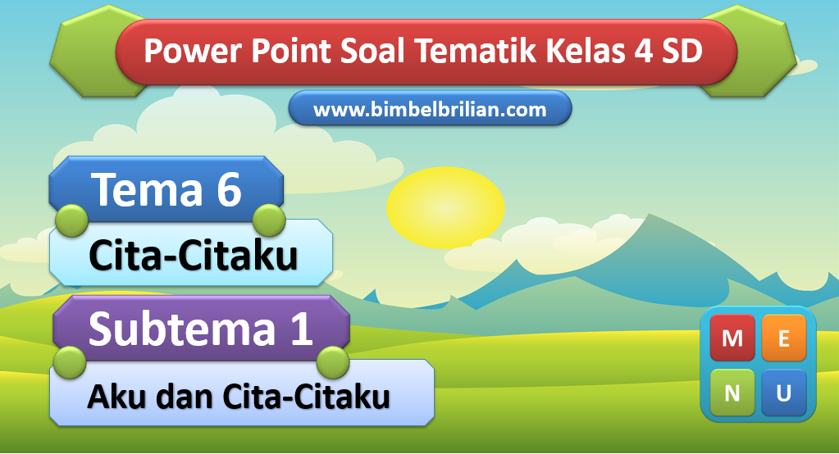

SBdP
- Mengetahui tanda tempo dan tinggi renda nada
- Menyanyiankan lagu dengan memperhatikan tempo dan tinggi rendah nada

BAHASA INDONESIA
- Menggali isi dan amanat puisi yang disajikan secara lisan dan tertulis dengan tujuan kesenangan
- Melisankan puisi hasil karya pribdi dengan lafal, intonasi, dan ekpresi yang tepat sebagai ungkapan diri

IPA
- Membandingkan siklus hidup beberapa jenis makhluk hidup serta mengaitkan dengan upaya pelestariannya
- Membuat skema siklus hidup beberapa jenis makhluk hidup yang ada dilingkungan sekitarnya, dan slogan upaya pelestariannya

Gambar 2.1 Peta Tema

Minat Mata Pelajaran
Setiap anak memiliki minat belajar masing-masing, dimana setiap anak berhak memilih mata pelajaran yang dia sukai, berdasarkan pengamatan matapelajaran yang paling disukai oleh anak anak terutama kelas IV SD adalah Bahasa Indonesia, IPA, dan SBdP, karena matapelajaran tersebut dapat membuat anak menjadi tenang dan rileks dalam pembejajaran.

Kerangka Berfikir
Pada era global saat ini telah terdapat banyak perubahan pendidikan yang sifatnya mendasar. Pertama-tama pendidikan harus di letakkan pada empat pilar yaitu belajar mengetahui (learning to know), belajar melakukan (learning to do), belajar hidup dalam kebersamaan (learning to live together) dan belajar menjadi diri sendiri (learning to be). Untuk mengatasi perubahan yang menglobal diperlukan adanya pembaharuan kearah yang lebih baik, salah satu bentuk pembaharuan dalam pendidikan yaitu dengan adanya tematik pembelajaran, dimana materi atau bahan pelajaran tersebut di dasarkan atastema-tema.
Media wayang adalah salah satu media pembelajaran yang mudah dibuat dan digunakan oleh guru ataupun siswa. Salah satunya dengan dibuatnya media wayang katun dengan konsep cerita ataupun tokoh animasi yang disukai oleh anak-anak. Media ini dapat digunakan sendiri ataupun berkelompok. Media wayang diharapkan mampu mendukung pemahaman siswa dalam pembelajaran tematik agar mereka paham dan mengerti pembelajaran yang disampaikan oleh guru. (Bahari, 2012:11)
Adanya pengembangan ini, proses belajar mengajar akan semakin lebih menarik untuk belajar semakin meningkat serta tersampainya pembelajaran yang bermakna tanpa harus merasa tertekan dengan pembelajaran monoton melainkan peserta didik dapat bermain sambil belajar sehingga pembelajaran yang di rasakan peserta didik akan semakin efektif, efesien, dan menyenangkan. (Haris, 2010)

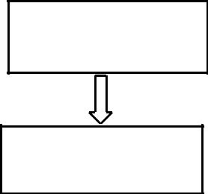
MASALAH
Pengembangan Media

Define |  | Desaign |  | Development |  | Disseminate

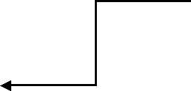
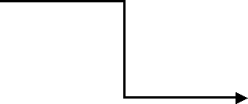
Hasil

Gambar 2.2 Kerangka Berfikir

Penelitian Relevan

Tabel 2.1 Penelitian Relevan
Nama |  | Judul |  |  | Hasil
Ratna Wilis |  | Pengembangan |  | Media | hasil penelitian ini: Pada saat uji
(2018) |  | Pembelajaran |  | Berupa | coba |  |  | berlangsung, |  |  |  |  |  | peneliti
 |  | Wayang di Kelas B 3TK |  |  | melakukan |  |  |  |  | observasi |  |  |  | aktifitas
 |  | DharmaWanita |  | Persatuan | siswa |  |  | dan |  |  |  | guru |  |  | untuk
 |  | DesaPasinan |  | Lemah Putih | mengetahui |  |  |  |  | keefektifan |  |  |  | media
 |  | Kecamatan |  | Wringinanom | dan respon siswa. Dilihat dari
 |  | Kbaupaten Gresik. |  |  | observasi |  |  |  | aktifitas |  |  |  | siswa |  | dan
 |  |  |  |  | gurumenunjukkan |  |  |  |  |  |  |  | hasil |  | yang
 |  |  |  |  | sangat |  |  | baik |  |  | yaitu |  |  | dengan
 |  |  |  |  | presentase 82% untuk aktivitas
 |  |  |  |  | siswa dan 88% untuk aktivitas
 |  |  |  |  | guru. Dari hasil analisayang
 |  |  |  |  | dilakukan, |  |  |  |  |  | maka |  | diperoleh
 |  |  |  |  | kesimpulan |  |  |  |  |  | bahwa |  |  | media
 |  |  |  |  | Wayang |  |  |  | yang |  |  | dikembangkan
 |  |  |  |  | dapat meningkatkan minat dan
 |  |  |  |  | antusias siswa-siswidalam
 |  |  |  |  | menyimak cerita pada saat guru
 |  |  |  |  | mendongeng.Sehingga |  |  |  |  |  |  |  |  | media
 |  |  |  |  | Wayang |  |  |  |  | dapat |  |  | digunakan
 |  |  |  |  | sebagai |  |  | media |  |  |  | pembelajaran
 |  |  |  |  | yang | layak |  |  |  |  | untuk |  | diterapkan
 |  |  |  |  | pada pendidikan Taman Kanak-
 |  |  |  |  | kanak.
Hersa Zafira |  | Pengembangan |  | Media | Dari | hasil |  |  |  |  | penilaian |  |  |  | oleh
(2016) |  | Wayang Tematik Pada Tema |  |  | validasi ahli media dan materi 1
 |  | Indahnya Negeriku Sebagai |  |  | diperoleh |  |  |  | persentase |  |  |  |  | 88,23%
 |  | pendukung |  | Scientific | dan 87,50% hasil penilaian oleh
 |  | Aporach Kelas IV Sekolah |  |  | ahli media dan materi2
 |  | Dasar. |  |  | diperoleh |  |  |  | Persentase |  |  |  |  | 98,50%
 |  |  |  |  | dan 98,43% hasil penilain oleh
 |  |  |  |  | ahli | media |  |  |  |  | dan |  | materi3
diperoleh persentase 92,64% dan 93,75 dan terakhir hasil penilaian dari ahli materi 4 diperoleh persentase 85,93% sedangkan angket respon siswa memperoleh persentase 97,43% di SD N 08 Tanjungrejo dan 98,75% di SD N 03 Klaling serta angket scientific approach diperoleh persentase sebesar 90,38% di SD N 40 08
Tanjungrejo dan sebesar 97,00% di SD N 03 Klaling. Kesimpulannya adalah media wayang tematik layak digunakan dan dapat dijadikan sebagai pendukung scientific approach pada tema Indahnya Negeriku siswa kelas IV sekolahdasar
 | Kurniawati  (2016) |  | Pengaruh Penggunaan  Media Wayang Terhadap Keterampilan Menyimak Cerita Anak Pada Siswa Kelas III MI Jam’iyyatul Khair CiputatTimur |  |  |  | Hasil penelitian: Haltersebut  ditunjukkan dengan hasil perhitungan uji-t diperoleh nilai thitung 2,657>ttabel 2,0017  serta nilai sig(0,010) < 0,05. Berdasarkan hasil penelitian tersebut, t hitung > t tabel dan sig < 0,05 sehingga dapat disimpulkan bahwa ada pengaruh hasil posttest kelompok eksperimen dengan kelompok kontrol. Hal tersebut juga ditunjukkan dari nilai rata- rata hasil posttest yaitu kelompok eksperimen sebesar 88,13 dan kelompok kontrol sebesar80,03.
 | Seka Andrean  (2015) |  | Pengembangan media  pembelajaran berupa Wayang pada pembelajaran tematik |  |  |  | Hasil penelitian: Hasil penilaian dari ahli materi memperoleh rata-rata 80% “sangat baik”. Hasil penilaian dari ahli media memperoleh ratarata 86,2% “sangatbaik”.  Hasil penilaian dari praktisi pendidikan memperoleh rata- rata 90,5% “sangat baik”. Hasil  angket respon peserta didik

pada uji coba kelas kecil memperoleh rata-rata 90,5% “sangat baik”. Hasil uji coba kelas besar memperoleh rata- rata 98,5% “sangat baik”. Berdasarkan hasil uraian diatas maka produk yang dikembangkan oleh peneliti layak untuk digunakan sebagai mediapembelajaran.
Persamaan penelitian terdahulu yang dilakukan oleh Ratna Wilis (2018) yang berjudul Pengembangan Media Pembelajaran Berupa Wayang di Kelas B 3 TK Dharma Wanita Persatuan Desa Pasinan Lemah Putih Kecamatan Wringinanom Kbaupaten Gresik, persamaannya terlihat dari pengembangan Wayang yang diterapkan untuk peserta didik, sama seperti penelitian yang dilakukan oleh Hersa Zafira (2016) dengan judul Pengembangan Media Wayang Tematik Pada Tema Indahnya Negeriku Sebagai pendukung Scientific Aporach Kelas IV Sekolah Dasar. Persamaannya juga terlihat dari penggunaan media wayang terhadap tematik peserta didik sama halnya dengan penulis lakukan, menggunakan media wayang untuk pelajaran tematik, terlihat persamaan juga penelitian yang dilakukan oleh kurniawati (2016) dengan judul Pengaruh Penggunaan Media Wayang Terhadap Keterampilan Menyimak Cerita Anak Pada Siswa Kelas III MI Jam’iyyatul Khair Ciputat Timur yaitu sama sama mengembangkan media wayang pada siswa SD.
Perbedaan penelitian terdahulu dengan peneliti lakukan adalah peneliti terdahulu yang dilakukan oleh Seka (2015) dengan judul Pengembangan media pembelajaran berupa Wayang pada pembelajaran tematik, penelitian beliau menggunakan metode ADIE sedangkan yang peneliti lakukan saat ini tidak menggunakan metode ADIE. Persamaannya yaitu sama sama menggunakan jenis penelitian kuanttitatif.

BAB III

METODOLOGI PENDIDIKAN

Jenis Penelitian
Jenis penelitian ini merupakan jenis penelitian pengembangan (Reseach & Develoment). Metode pengembangan adalah metode penelitian yang digunakan untuk menghasilkan produk tertentu dan menguji keefektifan produk tersebut (Sugiyono, 2012:36)

  - Desain Penelitian
Dalam penelitian ini model penelitian dan pengembangan yang dikembangkan oleh Thiagarajan (1974) yang dikutip dalam Endang Mulyatiningsih (2011: 179) yaitu model 4D (Define, Design, Development, and Dissemination).

  - Prosedur Pengembangan
Prosedur penelitian menggunakan metode penelitian dan pengembangan (research and development).Produk yang dikembangkan adalah media pembelajaran dalam bentuk gambar wayang. Prosedur pengembangan ada pada bagan berikut:

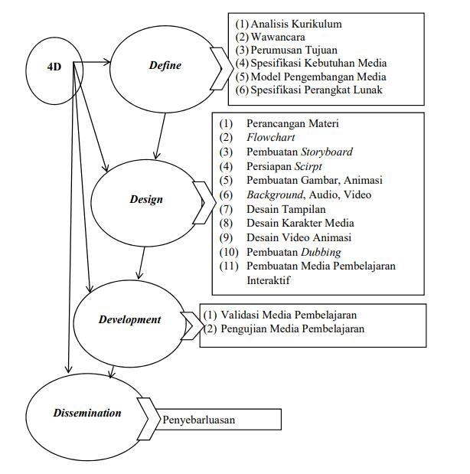

- Tahap Define (Pendefinisian)
Pada tahap define bertujuan untuk mendefinisikan mengenai syarat-syarat pengembangan produk yang sesuai dengan kebutuhan pengguna. Tahap define (pendefinisian) dilakukan kegiatan yang bertujuan untuk menganalisis kebutuhan pengembangan, serta mendefinisikan syarat-syarat pengembangan produk yang sesuai dengan kebutuhan pengguna. Kegiatan yang termasuk dalam tahap define yaitu analisis kurikulum, wawancara, perumusan tujuan, spesifikasi kebutuhan media, model pengembangan media dan spesifikasi perangkat lunak.

- Tahap Design (Perancangan)
Pada tahap design, peneliti membuat produk awal atau rancangan produk yang akan dikembangkan. Pada konteks pengembangan bahan ajar, tahap design dilakukan untuk menyusun modul maupun bahan ajar yang telah disesuaikan dari hasil analisis kurikulum dan materi. Adapun bahan-bahan yang harus disediakan dalam perancangan media yaitu : karton, kayu/tusuk sate/bamboo, lem/perekat, spidol/krayon/pensil warna/cat, gunting jarum dan benang. Cara pembuatan Siapkan alat-alat.Siapkan gambar tokoh-tokoh animasi dari internet atau buatan sendiri untuk dicetak dalam ukuran yang diinginkan.Lalu gunting gambar dengan sisi yang berbeda.Tempelkan gambar pada karton yang di sediakan.Gunting karton menyerupai bentuk gambar.Beri warna karton sesuai dengan warna gambar.Masukkan sebuah kayu/bambu di antara kedua gambar ditempelkan dengan lem dan ikat kayu agar lebih kuat. Rancangan produk perlu divalidasi oleh dosen/guru dari bidang keahlian yang sama sebelum rancangan (design) produk tersebut lanjut ke tahap berikutnya. Rancangan produk kemungkinan perlu diperbaiki sesuai dengan saran validator. Kegiatan yang termasuk dalam tahap design yaitu perancangan materi, pembuatan flowchart, pembuatan storyboard, pembuatan scirpt, pembuatan gambar, animasi, background, audio, video dan desaintampilan.
- Tahap Development (pengembangan)
Tahap pengembangan dibagi menjadi dua kegiatan menurut Thiagarajan meliputi expert apprasial dan developmental testing. Expert apprasial merupakan suatu teknik yang dilakukan untuk menilai kelayakan atau memvalidasi rancangan produk yang dilakukan oleh ahli dalam bidangnya. Validator akan memberikan saran-saran dan masukan terkait materi maupun rancangan produk yang telah disusun. Developmental testing merupakan kegiatan yang dilakukan untuk uji coba rancangan produk kepada sasaran subjek yang sesungguhnya.Pada uji coba ini perlu dicari data respon maupun komentar dari pengguna terhadap rancangan produk. Setelah itu produk diperbaiki lalu diujikan kembali hingga memperoleh hasil yang efektif. Pengembangan adalah proses mewujudkan desain pengembangan menjadi kenyataan. Salah satu langkah penting dalam tahap pengembangan adalah uji coba sebelumdiimplementasikan.

- Tahap Dissemination (penyebarluasan)
Menurut Thiagarajan, tahap disseminate dibagi menjadi 3 tahapan antara lain: validation testing, packaging, diffusion and adoption. Pada tahap validation testing, produk yang telah direvisi oleh ahli dalam bidangnya pada tahap pengembangan kemudian diimplementasikan kepada pengguna atau sasaran yang sesungguhnya.Pada saat pengimplementasian produk kepada pengguna, perlu dilakukan pengukuran ketercapaian tujuan dengan tujuan untuk mengetahui tingkat efektivitas produk yang dikembangkan. Tujuan yang belum tercapai maka perlu dicari solusinya sehingga tidak akan terjadi kesalahan yang sama setelah produk disebarluaskan. Setelah tahap validation testing, maka selanjutnya adalah tahap packaging (pengemasan) dan diffusion and adoption.Tahap diffusion and adoption dilakukan agar produk dapat dimanfaatkan oleh oranglain.

Langkah-Langkah Pengembangan Langkah-Langkah Media Wayang
Dalam pembuatan media wayang kertas ini lebih mudah tidak seperti pembuatan wayang pada umumnya yang dibuat dengan bahan-bahan tertentu dan dengan teknik tertentu pula. Bahan-bahan yang diperlukan dalam membuat media wayang adalah sebagai berikut:
- karton,
- kayu/ tusuk sate/bambu,
- lem/perekat,
- spidol/ krayon/ pensilwarna/cat,
- gunting,dan
- jarum danbenang.

Berikut cara Rancangan media wayang:
- Siapkan alat-alat.
- Siapkan gambar tokoh-tokoh animasi dari internet atau buatan sendiri untuk dicetak dalam ukuran yangdiinginkan.
- Gunting gambar dengan sisi yangberbeda.
- Tempelkan gambar pada karton yang disediakan.
- Gunting karton menyerupai bentukgambar.
- Beri warna karton sesuai dengan warnagambar.
- Masukkan sebuah kayu/bambu di antara kedua gambarditempelkan dengan lem dan ikat kayu agar lebihkuat.
- Untuk dekorasi dapat digambar-gambar

Pengembangan Media Wayang nya yaitu:
Langkah-langkah yang perlu dilakukan dalam memainkan media wayang kartun di depan kelas, diantaranya adalah sebagai berikut:
- Siapkan media wayang kartun yang akan digunakan dalammenyampaikan materi di depan kelas.
- Sampaikan materi yang akan dipelajari dengan menggunakanmedia wayangkartun.
- Bagi peserta didik dalam beberapa kelompok.
- Setiap kelompok dibagikan salah satu media wayang kartununtuk menggali informasi yang terdapat di karakteristik tokohwayang.
- Peserta didik diminta untuk mengaitkan karakteristik tokohwayang dengan keadaan lingkungansekitar.
- Setiap kelompok menyampaikan hasil diskusi di depankelas.
- Dan yang terakhir buat kesimpulan tentang materi yang sudahdipelajari.

Teknik Penyebarluasan dalam media wayang yaitu:
Dalam pengemasan media ini, dilakukan dengan rapid an diperbaharui dengan sebaik mungkin, model lipatan dalam media ini memiliki struktur lipatan tersendiri agar media tersebut tidak rusak atau sobek, maka system pengemasannya setelah dilipat kemudian di masukkan kedalam kotak yang sudah disediakan guna sebagai tempat media yang sudah dirapikan.

  - Tempat dan Waktu Penelitian

Tempat Penelitian
Penelitian ini dilakukan Tempat penelitian ini, yaitu di SDN 101893, JL Limau Mungkur, Desa Bangun Rejo Dusun II, Tj. Morawa, Kabupaten Deli Serdang, Sumatera Utara

Waktu Penelitian
Penelitian ini dilaksanakan pada tahun ajaran 2020-2021 semester genap kelas 4 di SDN 101893.

Subjek dan Objek

Subjek
Subjek dalam penelitian ini adalah Pembelajaran Tematik.
    - Objek
Yang dimaksud obyek penelitian, adalah hal yang menjadi sasaran penelitian. Menurut (Sugiyono, 2012:36) “Objek penelitian adalah sasaran ilmiah untuk mendapatkan data dengan tujuan dan kegunaan tertentu tentang sesuatu hal
objektif, valid, dan reliable tentang suatu hal (variabel tertentu)”. Dalam penelitian ini yang menjadi objek penelitian adalah MediaWayang.

  - Instrumen dan Teknik Pengumpulan Data
    - Instrumen Pengumpulan Data
Instrumen penelitian adalah suatu alat yang dapat digunakan untuk memperoleh, mengolah dan menginterprestasikan informasi yang diperoleh daripada responden yang dilakukan menggunakan pola ukur yang (Ahmad, 2010) Untuk menjaring data penelitian ini digunakan wayang berupa angket.
Instrumen penelitian yang akan digunakan dalam penelitian ini adalah lembar angket atau kuesioner yang telah dibuat peneliti berdasarkan turunan dari teori yang digunakan, kemudian dijadikan dalam kisi-kisi instrumen. Instrumen penelitian diberikan kepada ahli media, ahli materi untuk menguji kelayakan produk media pembelajaran. Berikut ini kisi-kisi instrumen untuk masing-masing responden:

Instrumen untuk Ahli Media
Ahli media akan menilai kualitas media pembelajaran interaktif. Instrumen angket yang digunakan untuk uji kelayakan oleh ahli media dijadikan sebagai dasar untuk melakukan revisi dan penyempurnaan media pembelajaran interaktif. Kisi kisi instrumen untuk ahli media dapat ditinjau dari aspek media, yaitu aspek tujuan, aspek visual, aspek audio, aspek penggunaan, aspek manfaat dan desain interface. Kisi-kisi instrumen untuk ahli media ada pada tabel dibawah ini.

Tabel 3.1
Kisi-kisi angket Ahli Media
No | Aspek | Indikator |  |  | Jumlah Soal | Nomor soal
1 | Tujuan | Tujuan, cakupan dan strategi |  |  | 3 | 1,2,3
1 | Tujuan | pembelajaran, | kedalaman |  | 3 | 1,2,3
1 | Tujuan | Materi |  |  | 3 | 1,2,3
2 | Visual | Gambar,teks, | warna, | font, | 2 | 4,5
2 | Visual | layout, animasi |  |  | 2 | 4,5
3 | Penggunaan | Penggunaandimana, |  | kapan | 2 | 6,7
3 | Penggunaan | saja, keefektifan, |  |  | 2 | 6,7
4 | Manfaat | Kemudahan, | motivasi |  | 2 | 8,9
4 | Manfaat | belajar, pengalaman |  |  | 2 | 8,9
5 | Desain | Tata letak, ukuran tombol- |  |  | 1 | 10
5 | interfance | tombol, ketepatan navigasi, |  |  | 1 | 10
- Instrument Untuk AhliMateri
Instrumen yang digunakan untuk uji kelayakan oleh ahli materi berupa angket tanggapan atau penilaian dari materi-materi dalam media pembelajaran berbasis video animasi penggunaan total station untuk pengukuran stake out lengkung jalan untuk mengetahui kualitas materi pembelajaran dari aspek pendidikan. Kisi- kisi instrumen ahli materi berisi aspek-aspek yang berhubungan dengan materi media pembelajaran meliputi aspek (1) Tujuan Pembelajaran, (2) Penyajian Materi dan (3) Kualitas Memotivasi. Kisi-kisi instrumen untuk ahli materi ada pada Tabel dibawahini.

Tabel 3.2
Kisi-kisi Angket Ahli Materi
No | Aspek | Indikator |  | Jumlah Soal | Nomor soal
1 | Tujuan | Kesesuaian | dengantujuan | 4 | 1,2,34
1 | pembelajaran | Pembelajaran |  | 4 | 1,2,34
2 | Penyajian | Struktur materi, penggunaan |  | 4 | 4,5,6,7
2 | Materi | bahasa |  | 4 | 4,5,6,7
3 | Kualitas | Manfaat | daripenyajian | 2 | 8,9
3 | Memotivasi | materi |  | 2 | 8,9

Tekhnik Pengumpulan Data
Data dalam penelitian ini diperoleh dengan menggunakan metode- metode berikut:
- Observasi
Observasi dilakukan untuk mengetahui kegiatan pembelajaran, penggunaan bahan ajar dan kompetensi yang harus dicapai.Observasi digunakan untuk mendapatkan data. Observasi dilakukan disekolah dengan SDN 101893 kelas IV, dengan dilakukannya observasi maka akan didapatkan data yang konkret.

Tabel 3.3
Rangkuman Kisi-kisi Lembar Observasi
No | Aspek | Dimensi
1 | Kegiatan Pembelajaran | a. Perilaku siswa.
1 | Kegiatan Pembelajaran | b. Penggunaan waktu.
1 | Kegiatan Pembelajaran | c. Penyampaian materi.
2 | Penggunaan bahan ajar | a. Bahan belajar pegangan siswa.
2 | Penggunaan bahan ajar | b. Bahan ajar pegangan guru.
3 | Kompetensi yang harus | Kompetensi dasar
3 | Dicapai | Kompetensi dasar

- Metode dokumentasi
Metode dokumentasi yaitu teknik untuk memperoleh informasi dari berbagai macam sumber tertulis atau dokumen yang ada pada responden (Moleong, 2011) Metode dokumentasi digunakan untuk memperoleh data-data tentang daftar nama dan skor hasil jawaban terhadap hasil pelajaran tematik dengan media pembelajaran media pembelajaran Wayang.

  - Teknik Analisis Data
Metode analisa yang digunakan dalam penelitian kuantitatif merupakan medote analisis deskriptif.Analisis deskriptif yaitu penggambaran atau pendeskripsian secara sistematis, faktual dan akurat terhadap masalah yang diselidiki. Instrumen akan digunakan dalam penelitian kuantitatif untuk mengumpulkan data. Instrumen digunakan untuk mengukur nilai variabel yang akan diteliti. Setiap instrumen harus mempunyai skala agar dihasilkan data yang akurat.Skala Likert dengan empat variasi jawaban merupakan skala yang digunakan dalam penelitian ini.Skala Likert dipilih karena dapat mengukur sikap, pendapat, dan persepsi seseorang. Setiap jawaban dari responden kemudian dikonfersikan ke dalam bentuk angka untuk kemudian dianalisis.
Teknik analisis data merupakan cara menganalisis data setelah melakukan penelitian. Proses analisis data dimulai dengan menelaah seluruh data yang tersedia dari berbagai sumber setelah melakukan penelitian (Sugiyono, 2012:36) Metode analisis yang digunakan dalam pengembangan ini adalah analisis yang mampu mendukung tercapainya tujuan dari kegiatan penelitian pengembangan.
Pengujian media pembelajaran akan memperoleh data yang didapatkan dari pengisian angket yang dilakukan oleh 2 ahli materi, 2 ahli media dan uji kelayakan kepadasise. Alat ukur yang digunakan dalam penelitian ini adalah berupa angket dengan skala pengukuran yang digunakan adalah skala Likert. Menurut (Sudaryono, 2013:49), Skala Likert digunakan untuk mengukur sikap, pendapat danpersepsi seseorang atau sekelompok tentang kejadian atau gejala sosial.

Tabel 3.4
Aturan Skor Butir Instrumen Ahli Media, Ahli Materi
Penilaian | Keterangan | Skor
S | Setuju | 4
Cs | Cukup setuju | 3
Ks | Kurang setuju | 2
Ts | Tidak setuju | 1
Penelitian ini untuk mengetahui kualitas atau kelayakan media pembelajaran berdasarkan penilaian dalam bentuk persentase. Penjabaran mengenai kelayakan produk dengan melihat bobot masing-masing tanggapan dan menghitung skor reratanya yaitu dengan menggunakan rumus berikut:

Keterangan:
X = Skorrata-rata
∑X = Skor total masing masing
N = Jumlahpenilai
Penilaian setiap aspek pada produk yang dikembangkan menggunakan Skala Likert, dimana produk dapat dikatakan layak jika rata-rata dari setiap penilaian minimal mendapat kriteria baik menggunakan perhitungan menurut (Sudjana, 2012:51) sebagai berikut:
P = x 100%
Keterangan:
P = Persentase
F = Skor yang diperoleh
N = Skor maksimal
Selanjutnya hasil pengolahan data dengan menggunakan rumus persentase
dijelaskan dengan nilai persentase. Penilaian menggunakan skala lima jawaban dengan rentang nilai empat sampai dengan satu. Nilai maksimum ideal diperoleh apabila semua butir mendapatkan nilai empat dan nilai minimum diperoleh apabila semua butir pada komponen tersebut mendapat nilai satu. Nilai maksimum ideal apabila dipersentasekan akan diperoleh jumlah persentase sebesar 100% dan nilai minimum apabila dipersentasekan akan diperoleh jumlah persentase sebesar 20%. Pembagian presentase pada kriteria kategori dibagi menjadi 5 bagian dengan kategori sangat layak (>80%-100%), layak (>60%-80%), kurang layak (>40%- 80%), tidak layak (>20%-40%) dan sangat tidak layak (0%-20%) dengan pembagian setiap presentase yaitu 20%. Pembagian kategori kelayakan ada pada tabelberikut:

Tabel 3.5

Kategori kelayakan
Skala | Kategori | Presentase
5 | Sangat layak | (>80%-100%)
4 | Layak | (>60%-80%)
3 | Kurang layak | (>40%- 80%)
2 | Tidak layak | (>20%-40%)
1 | Sangat tidak layak | (0%-20%)
Sumber : Sudaryono, 2013:49
Dengan adanya kategori kelayakan media pada tabel diatas, maka rekapitulasi data validasi dapat disimpulkan dengan berdasar kategori yang telah ditetapkan.Sehingga indikator dalam penilaian media pembelajaran wayang animasi 2D dan 3D penggunaan total station untuk dapat disimpulkan mengenai tingkat kelayakannya.Pedoman tersebut untuk menentukan kriteria kelayakan media pembelajaran wayang.Media pembelajaran wayang animasi dapat digunakan apabila hasil penilaian dari responden minimal masuk dalam kategori layak.

BAB IV
HASIL DAN PEMBAHASAN

HASILPENELITIAN

Deskripsi Tempat Penelitian
Penelitian ini dilaksanakan di SDN 101893, JL Limau Mungkur, Desa Bangun Rejo Dusun II, Tj. Morawa, Kabupaten Deli Serdang, Sumatera Utara. Bangunan sekolah terdiri dari ruang kelas 1, ruang kelas 2, ruang kelas 3, ruang kelas 4, ruang kelas 6, perpustakaan, UKS, gudang, kamar mandi/WC guru, kamar mandi/WC siswa, serta ruang guru, ruang kepala sekolah, dan ruang tamu yang berada dalam satu bangunan tetapi diberi sekat secara rapi dan tertata. Ruang kelas sudah menggunakan lantai keramik, SDN 101893 dikepalai oleh Bambang Heriadi Putro, S.Pd dan operator Ibu Frista Lia Suwintari, S.Pd.
Jumlah guru sebanyak 19 orang guru kelas, 1 guru agama islam, 2 guru olahraga, 1 pustakawan dan seorang penjaga sekolah, jumlah siswa keseluruhan adalah sebanyak 413 siswa yang terdiri dari 216 siswa laki-laki dan 197 siswa perempuan. Mayoritas guru di sekolah ini sudah sarjana pendidikan sekolah dasar.Keseluruhan siswa di sekolah ini beragama Islam. Untuk subjek dalam penelitian ini adalah guru kelas IV yang berjumlah 2 orang dan ahli media yang berjumlah 2 orang yaitu yang tertera dalam tabel 4.1 dan tabel 4.2 sebagai berikut:

Tabel 4.1
Daftar Guru Kelas di SDN 101893
NO | NAMA | JENIS KELAMIN
NO | NAMA | L | P
1 | Yanti S.Pd |  | √
2 | Ani Lestari S.Pd |  | √
Jumlah |  | - | 2
(Sumber: Data diolah 2021)
Tabel 4.2 Ahli Media
NO | NAMA | JENIS KELAMIN
NO | NAMA | L | P
1 | Rahmad Syah, S.Kom., M.Kom | √
2 | Putri Juwita, S.Pd., M.Pd |  | √
Jumlah |  | - | 2
(Sumber: Data diolah 2021)

Deskripsi Tahap Pengembangan Media Wayang

Tahapan Pembuatan Media Wayang Emnggunakan Aplikasi Corel Draw
Tahap ini dimulai dengan mempersiapkan bahan-bahan yang digunakan untuk memproduksi media wayang. Berikut bahan-bahan yang dibutuhkan dalam proses produksi, antara lain: a) Komputer/laptop; b) Software Adobe Corel Draw; c) Rancangan media wayang; d) Rancangan tampilan; Persiapan dimulai dengan menginstal software Adobe Corel Draw ke komputer/laptop yang ada.
Desain tampilan pada produk media ini, peneliti menyesuaikan tampilan gambar dengan kejadian yang terjadi dikehidupan sehari-hari. Gambar dan cerita yang ditampilkan pun sederhana dengan tujuan mudah dipahami oleh siswa. Tampilan gambar pun didukung dengan latar dan warna yang menarik. Desain tampilan ini dibuat terlebih dahulu dengan coretan sketsa pada kertas. komputer. Pemilihan warna yang menarik serta latar cerita yang mendukung juga menjadi perhatian penting dalam proses produksi ini.

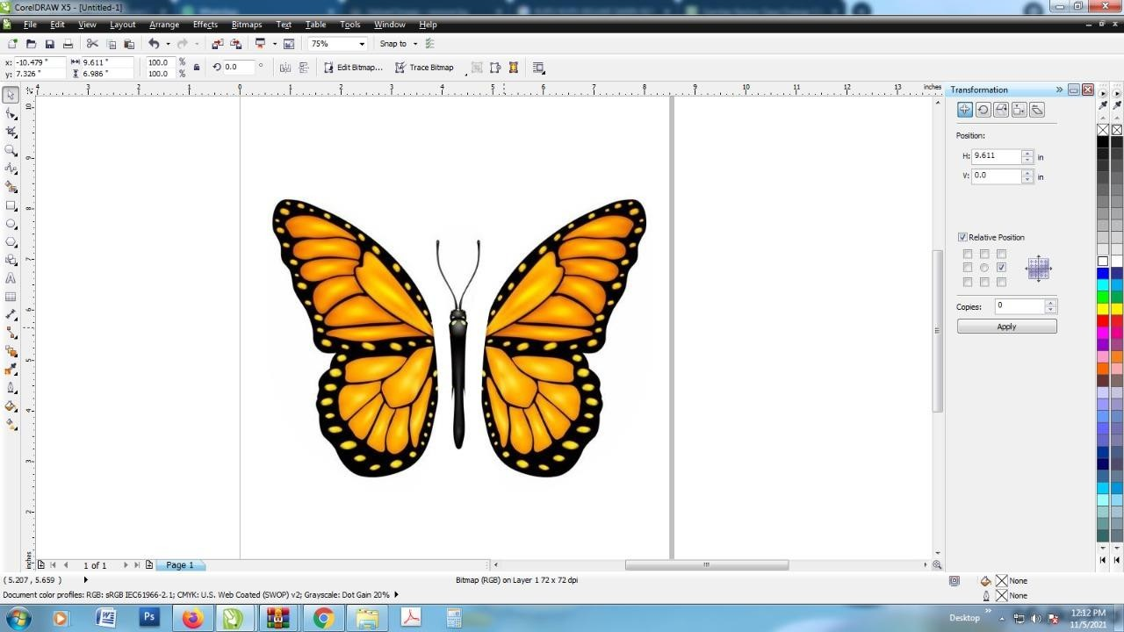

Gambar 4.1. Tampilan Corel Draw
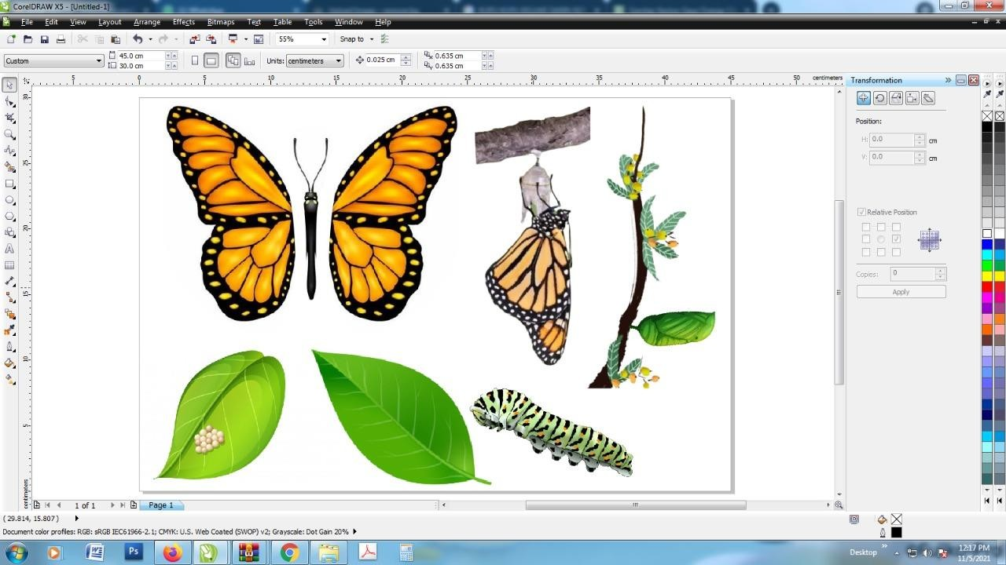

Gambar 4.2. Tampilan Corel Draw

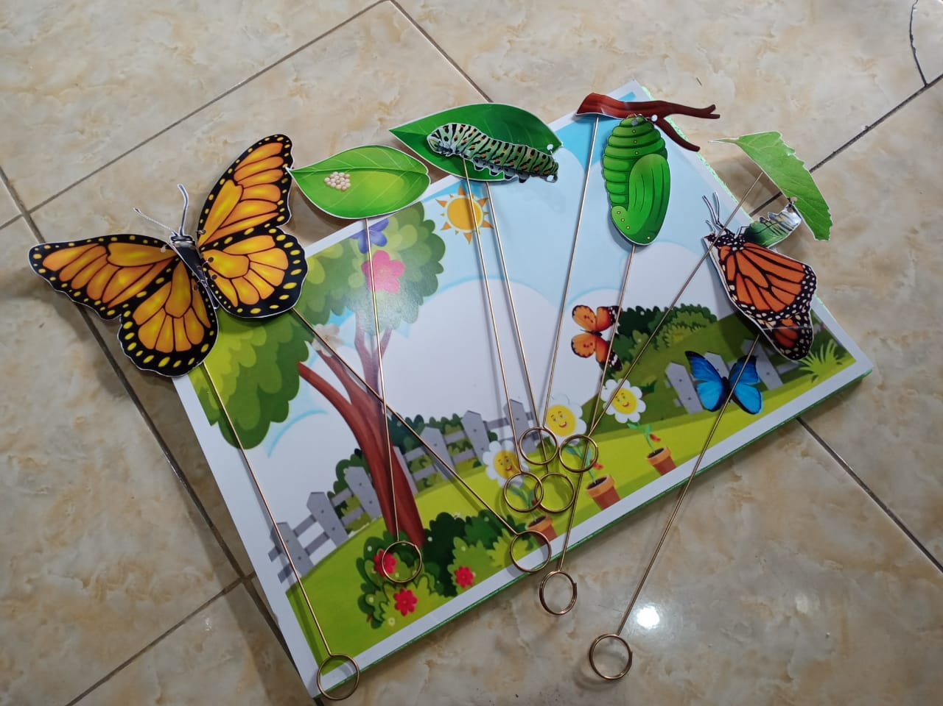
Gambar 4.3 Penyempurnaan Akhir Media wayang
Setelah selesai mendesain dengan aplikasi corel draw kemudian dicetak menggunakan kertas TIK selanjutnya digunting menyesuaikan dengan pola yang sudah didesain. Agar bagian kupu-kupu yang terpisah menyatu menggunakan ring pengait agar media dapat bergerak. Dan untuk gagang yang digunakan untuk menggerakan media emnggunakan gagang yang terbuat dari besi agar lebih media lebih kokoh. Untuk merekatkan antara gagang dan gambar menggunakan slasiban dibagian belakang. terutama media wayang ini, selain menimbulkan ide-ide baru media wayang ini sangat unik yang akan mengubah rasa peserta didik seperti siswa akan senang dan hal tersebut adalah berkat guru kelas tertama kelas

Pembelajaran Mata Pelajaran
Selain matematika ada beberapa mata pelajaran yang dirasa sangat memerlukan adanya media pembelajaran yakni Bahasa Indonesia, SBdP dan IPA. Selanjutnya peneliti melakukan wawancara dengan guru kelas,disini peneliti mewawancarai guru kelas IV berdasarkan nilai KKM 75 yang masih dianggap paling rendah diantara kelas lainnya. Wawancara dilakukan dengan menanyakan diantara ketiga mata pelajaran yang telah disebutkan, Hasil Ahli Materi dalam penelitian ini adalah ibu Yanti, S.Pd dan ibu Ani Lestari S.Pd , selaku guru kelas IV di SDN. Hasil validasi yang didasarkan pada angket yang diberikan kepada ahli materi setelah penggunaan Media Wayang dalam pembelajaran Bahasa Indonesia, IPA dan SBdP .

Skenario Cerita Media Wayang
Alur cerita pada Media Wayang dibuat sesederhana mungkin dengan didasarkan pada kompetensi dasar yang ada pada silabus. Kompetensi dasar yang dimaksud adalah menyusun karangan tentang berbagai topik sederhana dengan memperhatikan penggunaan ejaan (huruf besar dan tanda baca). Media Wayang ini terdiri dari gambar kupu-kupu yang diperindah dengan kombinasi warna kuning bercampur warna coklat bata, media wayang ini juga menggunakan daun sebagai lakon dari media wayang ini, daun tersebut diberi warna hijau, selain itu ranting pohon yang akan memiliki arti sebagai penopangkupu-kupu.
Mata pelajaran IPA menceritakan alur media wayang mengenai mertamorfosis kupu-kupu, diantaranya penjelasan tentang metamorfosis pada kupu-kupu.
        - Telur
Fase pertama yaitu telur. Biasanya kupu-kupu akan meletakkan telur satu persatu di tanaman inang. Biasanya kupu-kupu betina meletakkan telur di daun,tangkai,dan bagian tanaman lain yang bisa digunakan untuk makanan larva.
        - Larva
Metamorfosis pada kupu-kupu selanjutnya yaitu larva atau ulat.Pada fase ini ditandai dengan pergantian kulit atau molting.Setiap tahapan satu molting dengan molting lainnya dikenal dengan sebutan instar. Warna setiap instar ini berbeda. Ada larva yang memiliki warna cerah namun umumnyaberwarnahijauataucoklat.Haltersebutmerupakanstrategilarva untuk menghindari pemangsa. Namun ada juga ulat berwarna cerah namun ternyata berbahaya karena memiliki racun.Larva memiliki bentuk, warna, danbuluyangberbeda.

        - Pupa
Pupa merupakan fase istirahat setelah larva tumbuh sempurna dan telah berhenti makan. Pupa dibungkus dalam krisalis dan tidak bergerak selama proses perubahan menjadi kupu-kupu dewasa. Pada fase ini setiap larva memiliki kelenjar sutera yang berguna untuk mengaitkan tubuhnya pada batang,ranting,ataudaun.Meskipunterlihatdiam,namunpupamengalami proses perubahan besar sehingga siap keluar dari kulit pupa. Pupamemiliki warna hijau atau coklat yang merupakan mekanisme pertahanan diri.Pada fase ini kupu-kupu dapat mengalami kematian karena terinfeksiparasit.
        - Imago
Kupu-kupu dewasa akan keluar dari pupa setelah matahari terbit atau siang hari. Hal ini bertujuan agar proses pengeringan sayap lebih cepat dan kupu-kupu tidak langsung terbang mencari makan. Proses keluarnya kupu-kupu dari pupa dipengaruhi oleh faktor abiotik seperi kelembaban, suhu, dan cahaya matahari. Proses keluarnya kupu-kupu dari pupa diawali dengan menghubungkan spirakel pada kupu-kupu dengan tabung pendek untuk bukaan atau ventilasi pada krisalis pupa. Bagian ventilasi itu bermanfaat untuk mengambil udara. Setelah udara masuk, maka kupu-kupu akan memompa tubuhnya sehingga membuat cangkang pupa rusak tepat di belakang kepala. Kemudian kupu-kupu akan mengeluarkan bagian kepala dan diikuti bagian tubuh lainnya. Ketika berhasil keluar, kupu-kupu tidak langsung terbang. Biasanya kupu-kupu akan diam dalam waktu beberapa menit. Pada saat itu, hewan tersebut akan memompa darah ke pembuluh darah di sayap dengan tujuan agar bagian sayap bisa merentang. Selainnya kupu-kupu akan bergerak membantu proses pengeringan sayap. Kupu-kupu akan membuat hasil metabolismenya dengan mengeluarkan cairan dari abdomen. Umumnya kupu-kupu jantang akan langsung terbang setelah sayapnya mengeras, namun untuk kupu-kupu betina biasanya akan tinggal beberapa saat di tempat pupa tersebut.
Mata pelajaran SBDP menceritakan alur media wayang yang akan bersenandung kecil atau dengan bernyanyi, sedangkan mata mata pelajaran Bahasa Indonesia menceritakan media wayang berpuisi. Media wayang ini adalah media yangsangat dinantikan oleh seluruh siswa, oleh karena itu seluruh guru kelas harus lebihekstra dalam menerbitkan ide-ide yang akan membuat kondusif terhadap peserta didik guru kelas harus lebihekstra dalam menerbitkan ide-ide yang akan membuat kondusif terhadap peserta didik.
Mata pelajaran Bahasa Indonesia mengajarkan membaca dengan benar teks yang tersedia didalam buku. Lalu membuat cerita menarik tentang dongeng kupu-kupu dan diperagakan didepan kelas secara berkelompok.

Validasi Ahli
Tahap validasi dilakukan sebelum peneliti menerapkan langsung pada guru kelasdi SDN 101893. Validasi produk media pembelajaran ini dilakukan oleh ahli materi dan ahli media. Untuk ahli materi dilakukan oleh ibu yanti, S.Pd dan Ani Lestari, S.Pd. Beliau selaku guru kelas IV SDN 101893. Dan ahli media untuk produk media pembelajaran ini adalah Bapak Rahmad Syah, S.Kom., M.Kom Beliau adalah dosen Teknik Informatika di Universitas Medan Area dan Ibu Putri Juwita, S.Pd., M.Pd Beliau adalah dosen Pendidikan Bahasa Indonesia di Universitas Muslim Nusantara Al-Waliyah (UMN AW)

Hasil Ahli Materi
Ahli materi dalam penelitian ini adalah ibu Yanti, S.Pd dan ibu Ani Lestari S.Pd , selaku guru kelas IV di SDN. Hasil validasi yang didasarkan pada angket yang diberikan kepada ahli materi setelah penggunaan Media Wayang dalam pembelajaran Bahasa Indonesia, IPA dan SBdP . Hasil validasinya terdapat pada tabel 4.3 sebagai berikut :

Tabel 4.3
Hasil Validasi Angket Ahli Materi
No | Variabel | Skor  Maksimal | Skor | Persentase | Ket
1 | Tujuan  Pembelajaran | 20 | 19 | 95 % | Sangat  Baik
2 | Penyajian Materi | 16 | 14 | 87,5 % | Sangat  Baik
3 | Kualitas  Memotivasi | 8 | 6,5 | 81,2 % | Sangat  Baik
(Sumber: Data diolah 2021)
Berdasarkan tabel hasil validasi angket ahli materi diatas, pada masing - masing variabel diperoleh hasil 95% (kategori sangat baik) untuk aspek tujuan pembelajaran, 87,5 % (kategori sangat baik) untuk penyajian materi, 81,2 %
(kategori sangat baik)validasi pada semua variabel pada angket yang diberikan kepada ahli materi diperolehhasil 87,9% (sangatbaik). Skor keseluruhan penilaian adalah 89,7% data dapat dilihat dilampiran angket ahli media dan materi.Makadapat disimpulkan bahwa produk media pembelajaran yang peneliti kembangkan tergolong program yang sangat baik.

Tahapan Hasil Validasi

Pada tahap awal melakukan validasi media kepada Bapak Rahmad Syah, S.Kom., M.Kom dikarna beliau sebagai dosen Teknik Informatika Universitas Medan Area beliau hanya menambahkan beberapa cara cepat dalam mendesain menggunakan Corel Draw. Sedangkan saat melakukan validasi dengan ibu Putri Juwita, S.Pd., M.Pd Beliau adalah dosen Pendidikan Bahasa Indonesia Universitas Nusantara beliau meinta saya untuk menambahkan background belakang media saya agar terlihat lebih menarik dan tidak terlihat biasa saja. Beliau juga menambahkan bebrapa saran agar menambahkan gambar gambar dengan warna yang lebih mencolok agar anak-anak lebih suka melihatnya. Dan terakhir beliau juga menyarankan untuk merubah isi lampiran agar lebih sesaui dengan yang dibutuhkan.

Hasil Ahli Media

Ahli media dalam penelitian ini adalah Rahmad Syah, S.Kom., M.Kom Beliau adalah dosen Teknik Informatika Universitas Medan Area dan Putri Juwita, S.Pd., M.Pd Beliau adalah dosen Pendidikan Bahasa Indonesia Universitas Nusantara. Setelah mengamati media wayang, maka diperoleh hasil validasi dari ahli media sebagai berikut:

Tabel 4.4
Hasil Validasi Angket Ahli Media
No | Variabel | Skor  Maksimal | Skor | Persentase | Ket
1 | Tujuan | 12 | 11 | 91,6% | Sangat  Baik
2 | Visual | 8 | 7 | 87,5 % | Sangat  Baik
3 | Penggunaan | 8 | 7 | 87,5 % | Sangat  Baik
4 | Manfaat | 8 | 7 | 87,5 % | Sangat  Baik
5 | Desain Interfance | 4 | 3,5 | 87,5 % | Sangat  Baik
(Sumber: Data diolah 2021)
Berdasarkan tabel 4.4 tentang hasil validasi angket ahli media, diperoleh hasil bahwa 83,3 % (sangat baik) untuk aspek tujuan , 75 % (baik) untuk aspek visual, 75 % (baik) untuk aspek penggunaan, 75% (baik) untuk aspek manfaat dan 75 % (baik) untuk aspek desain interfance. Dari beberapa deskripsi diatas, maka dapat ditarik kesimpulan bahwa Media Wayang dikatakan baik dalam segi tujuan, visual, penggunaan, manfaat dan desain interfance. Skor keseluruhan penilaian adalah 89,7% data dapat dilihat dilampiran angket ahli media dan materi. Maka dapat disimpulkan bahwa produk media pembelajaran yang peneliti kembangkan tergolong program yang sangat baik.

Pembahasan Hasil Penelitian
Berdasarkan hasil pengembangan dapat diketahui bahwa produk Media Wayang untuk mata pelajaran bahasa Indonesia dikembangkan sesuai dengan model 4D (Define, Design, Development, and Dissemination. Proses pengembangan media pembelajaran ini telah melalui beberapa tahap pengembangan dan validasi dari para ahli sehingga diperoleh produk akhir yang layak untuk diterapkan dalam proses pembelajaran. Proses validasi yangdimaksud antara lain:

Validasi Produk Media Wayang
Berdasarkan hasil validasi yang dilakukan pada ahli materi dan ahli media maka Media Wayang yang telah dibuat dapat diterapkan penggunaannya dalam proses pembelajaran. Dari data hasil validasi yang dilakukan oleh ahli materi, materi atau gambar yang terdapat dalam produk ini dinyatakan valid dan dapat diujikan untuk menilai kelayakannya didalam proses pembelajaran.
Hasil validasi angket ahli materi diatas, pada masing - masing variabel diperoleh hasil 95% (kategori sangat baik) untuk aspek tujuan pembelajaran, 87,5
% (kategori sangat baik) untuk penyajian materi, 81,2 % (kategori sangat baik) untuk aspek kualitasmemotivasi, Untukrata-ratahasilvalidasipadasemuavariabel pada angket yang diberikan kepada ahlimateridiperolehhasil87,9%(sangatbaik). Maka dapat disimpulkan bahwa produk media pembelajaran yang peneliti kembangkan tergolong program yang sangatbaik.
Hal ini diartikan bahwa produk media pembelajaran yang dibuat telah sesuai dengan tujuan yang akan dicapai. Ini sesuai dengan manfaat media pembelajaran bagi guru dan siswa, yakni media pembelajaran bagi guru memberikan pedoman atau arah untuk mencapai tujuan.Maka dalam pemanfaatannya, media pembelajaran sejalan dengan tujuan dan standar kompetensi yang diharapkan Untuk membantu pemahaman akan sesuatu maka diperlukan sebuah media dan dalam dunia pendidikan dikenal dengan media pembelajaran untuk membantu pemahaman siswa akan materi yang akan disampaikan. Didalam memilih media pembelajaran harus memperhatikan beberapa hal salah satunya adalah kemudahan memperoleh media. Artinya media yang diperlukan mudah diperoleh atau setidaknya mudah dibuat oleh guru pada saat akan mengajar. Pada aspek kualitas memotivasi mendapat persentase skor 75% dengan kategori baik, hal ini menunjukkan bahwa manfaat media pembelajaran bagi guru diantaranya adalah membangkitkan percaya diri seorang guru dan meningkatkan kualitas pembelajaran. Hal tersebut menjadi dasar dari aspek efektifitas dalam pembelajaran yang dalam validasi mendapatkan persentase 75% dengan kategori baik.Selain melakukan validasi materi, produk media pembelajaran yang telah dibuat juga harus melalui tahapan validasi media yang dilakukan oleh ahli media. Hasil validasi angket ahli media, diperoleh hasil bahwa83,3%(sangatbaik) untuk aspek tujuan , 75 % (baik) untuk aspek visual, 75 % (baik) untuk aspek penggunaan, 75% (baik) untuk aspek manfaat dan 75 % (baik) untuk aspek desain interfance. Dari beberapa deskripsi diatas, maka dapat ditarik kesimpulan bahwa Media Wayang dikatakan baik dalam segi tujuan, visual, penggunaan, manfaatdan desain interfance. Media Wayang ini dinyatakan layak untuk dapat diterapkan dalam proses pembelajaran.
Hal ini menunjukkan bahwa manfaat penggunaan Media Wayang salah satunya adalah memban tusiswa dalam memahami konsep-konsep dari materi yang dipelajari.Sejalan dengan media pembelajaran yang sedang dilakukan, dengan berbagai gambar yang dapat menarik perhatian siswa sehingga tertarik untuk belajar dengan beberapa aspek yang dilakukan. Media wayang inimenjelaskan bahwa salah satu manfaat yang dapat diambil oleh siswa dari pengembangan paragraf dengan cara menganalisis gambar yaitu: mengembangkan daya imajinasi siswa dan mengembangkan daya interpretasi bentuk visual kedalam bentuk kata- kata atau kalimat. Selain itu manfaat dari penggunaan Media Wayang adalah membantu siswa dalam mengingat nama benda atau orang yang mereka lihat.

Uji Kelayakan Media Wayang
Berdasarkan pada data hasil uji kelayakan Media Wayang keterampilan berbicara mata pelajaran bahasa Indonesia dengan tiga kriteria sebagai acuan penilaian maka produk media pembelajaran yang dikembangkan dikatakan layak. Proses uji kelayakan Media Wayang diuji oleh guru kelas IV SDN 101893.
Adapun persentase yang diperoleh dari masing-masing variabel adalah 87,5% dengan kategori sangat baik untuk aspek tampilan dari media wayang, Manfaat dari media pendidikan adalah meletakkan dasar-dasar yang konkret untuk berpikir sehingga mengurangi terjadinya verbalisme. Senada dengan itu, penggunaan media dapat membantu merangsang perhatian siswa terhadap materi yang sedang disampaikan dan juga agar tidak menimbulkan persepsi lain dalam proses belajar mengajar.

BAB V PENUTUP
  - Kesimpulan
Berdasarkan penelitian yang telah dilakukan, berkaitan dengan rumusan masalah dan tujuan penelitian maka dapat disimpulkan sebagai berikut:
      - Model pengembangan yang digunakan adalah model 4D (Define, Design, Development, and Dissemination) yang dikembangkan olehThiagarajan.
      - Pada masing - masing variabel diperoleh hasil 95% (kategori sangat baik) untuk aspek tujuan pembelajaran, 87,5 % (kategori sangat baik) untuk penyajian materi, 81,2 % (kategori sangat baik) untuk aspek kualitas memotivasi, Untuk rata-rata hasil validasi pada semua variabel pada angket yang diberikan kepada ahli materi diperolehhasil 87,9% (sangatbaik). Makadapat disimpulkan bahwa produk media pembelajaran yang peneliti kembangkan tergolong program yang sangat baik.
      - Hasil validasi angket ahli media, diperoleh hasil bahwa 83,3 % (sangat baik) untuk aspek tujuan , 75 % (baik) untuk aspek visual, 75 % (baik) untuk aspek penggunaan, 75% (baik) untuk aspek manfaat dan 75 % (baik) untuk aspek desain interfance. Dari beberapa deskripsi diatas, maka dapat ditarik kesimpulan bahwa Media Wayang dikatakan baik dalam segi tujuan, visual, penggunaan, manfaat dan desain interfance. Media Wayang ini dinyatakan layak untuk dapat diterapkan dalam proses pembelajaran.

  - Saran
Untuk meningkatkan hasil penelitian selanjutnya, maka peneliti memberikan saran yaitu agar guru bidang studi lebih kreatif dalam mengembangkanmediapembelajaranuntukmenarikperhatiansiswa dan semangat siswa untuk belajar sehingga dalam kegiatan belajar mengajar siswa dapat memahami dan mengaplikasikan materi yang di sampaikan.

DAFTAR PUSTAKA

A. Arsyad, A. (2011). Media Pembelajaran.Jakarta: PT. Raja Grafindo Perkasa. Ahmad Rizki, s. m. (2020). Evaluasi Media Pembelajaran E-Book Pada Bidang
Studi Ilmu Pengetahuan Alam Sekolah Menengah Pertama. Jurnal Of Intructional technology, Vol 1(No 2), 117-122.
Ahmad, A. d. (2010).Metodologi Penelitian Kualitatif. Bandung: PustakaSetia.
Arief S Sadiman, d. (2010). Media Pendidikan.Jakarta: PT. Raja GrafindoPerkasa.
Bahari, N. (2012). Kritik Seni, Wacana Apresiasi Dan Kreasi. Bandung: Pustaka Belajar.
Esdaswara, S. (2012).Penelitian Kebudayaan. Bandung: Pustaka Widya Utama. Handayani,S.H.(2014).“ManfaatNilaiTokohWayangKumbakarnaTerhadap
Pengembangan Karakter Siswa Dalam Pembelajaran Sejarah DiSMA.
Artikel Ilmiah Mahasiswa, Vol 2(No 1).
Majid, A. (2014). Pembelajaran Tematik Terpadu. Bandung: PT. Remaja Rosdakarya.
Moleong, L. J. (2011). Metodologi Penelitian Kualitatif. Bandung: PT Remaja Rosdakarya.
Mulyatiningsih, E. (2012). Metode Penelitian Terapan Bidang Pendidikan.
Bandung: Alfabeta.
Mulyono.(2010). Wayang dan Karakter Manusia.Jakarta: PT. Gunung Agung. Mulyono, S. (2010).Wayang.Asal-usul, Filsafat dan Masa Depannya.Jakarta:
Pustaka Jaya.
Putra, Y. P. (2010). Memori dan Pembelajaran Efektif.Bandung: CV. Yrama Widya.
Sari, N. A. (2018). Penerapan Pembelajaran Tematik Terpadu. Jurnal pendidikan, Vol 3(No 12), 1572-1582.
Siberman, M. L. (2014). Active Learning; 101 cara Belajar Siswa Aktif. Bandung: Salemba Empat.
Sudaryono, d. (2013:49). Pengembangan Instrumen Penelitian Pendidikan.
Yogyakarta: Graha Ilmu.
Sudjana, N. (2012:51). Penilaian Hasil dan Proses Belajar Mengajar.Bandung: Rosda Karya.
Sugiyono. (2012:36). Metode Penelitian Kuantitatif Kualitatif dan R&D. Bandung:
Alfabeta.
Suprihatiningrum, J. (2012). Strategi Pembelajaran. Teori dan Aplikasi.Bandung: Ar-rus Media.

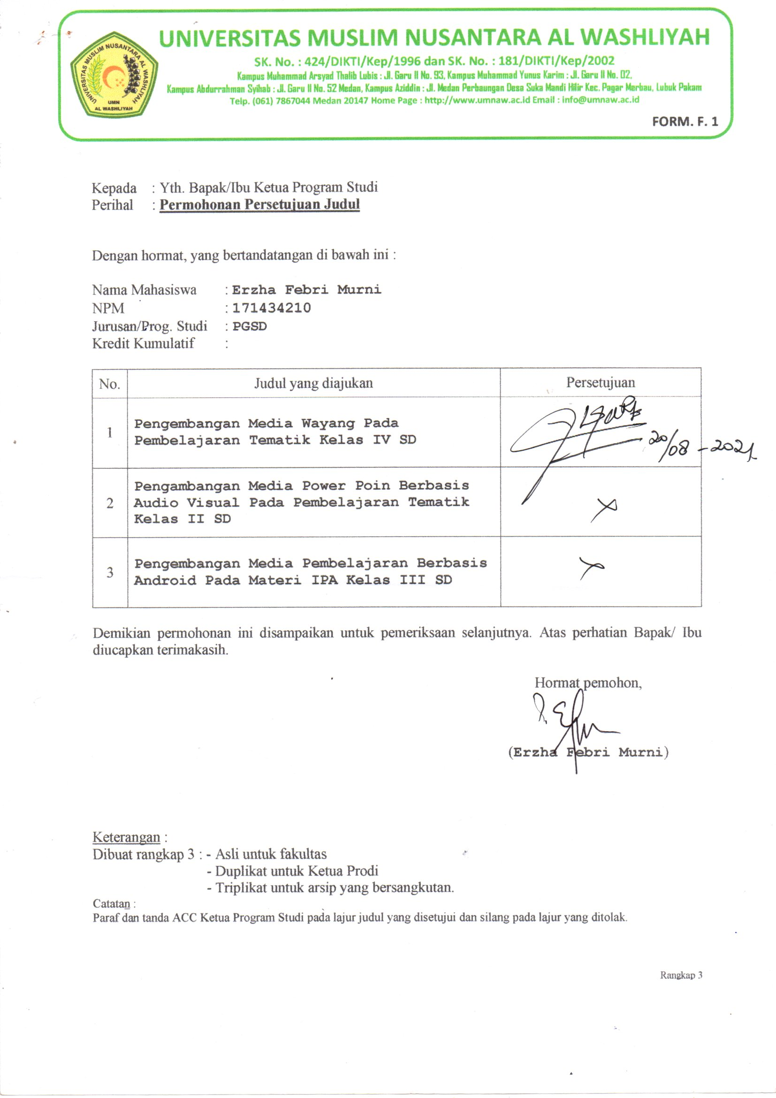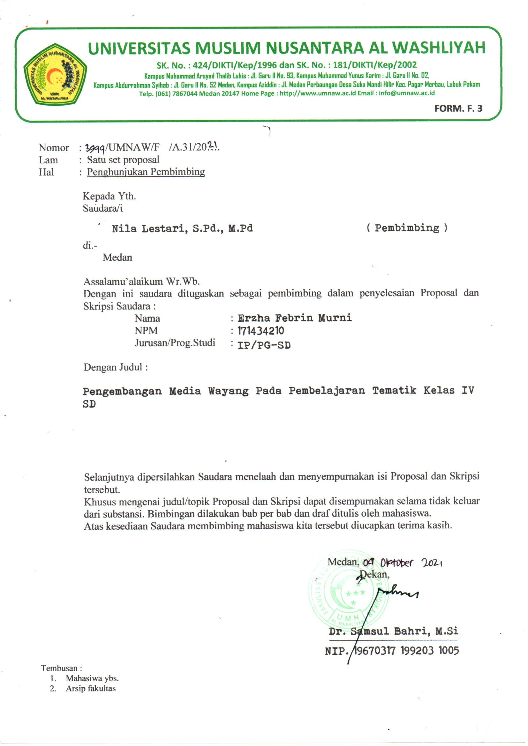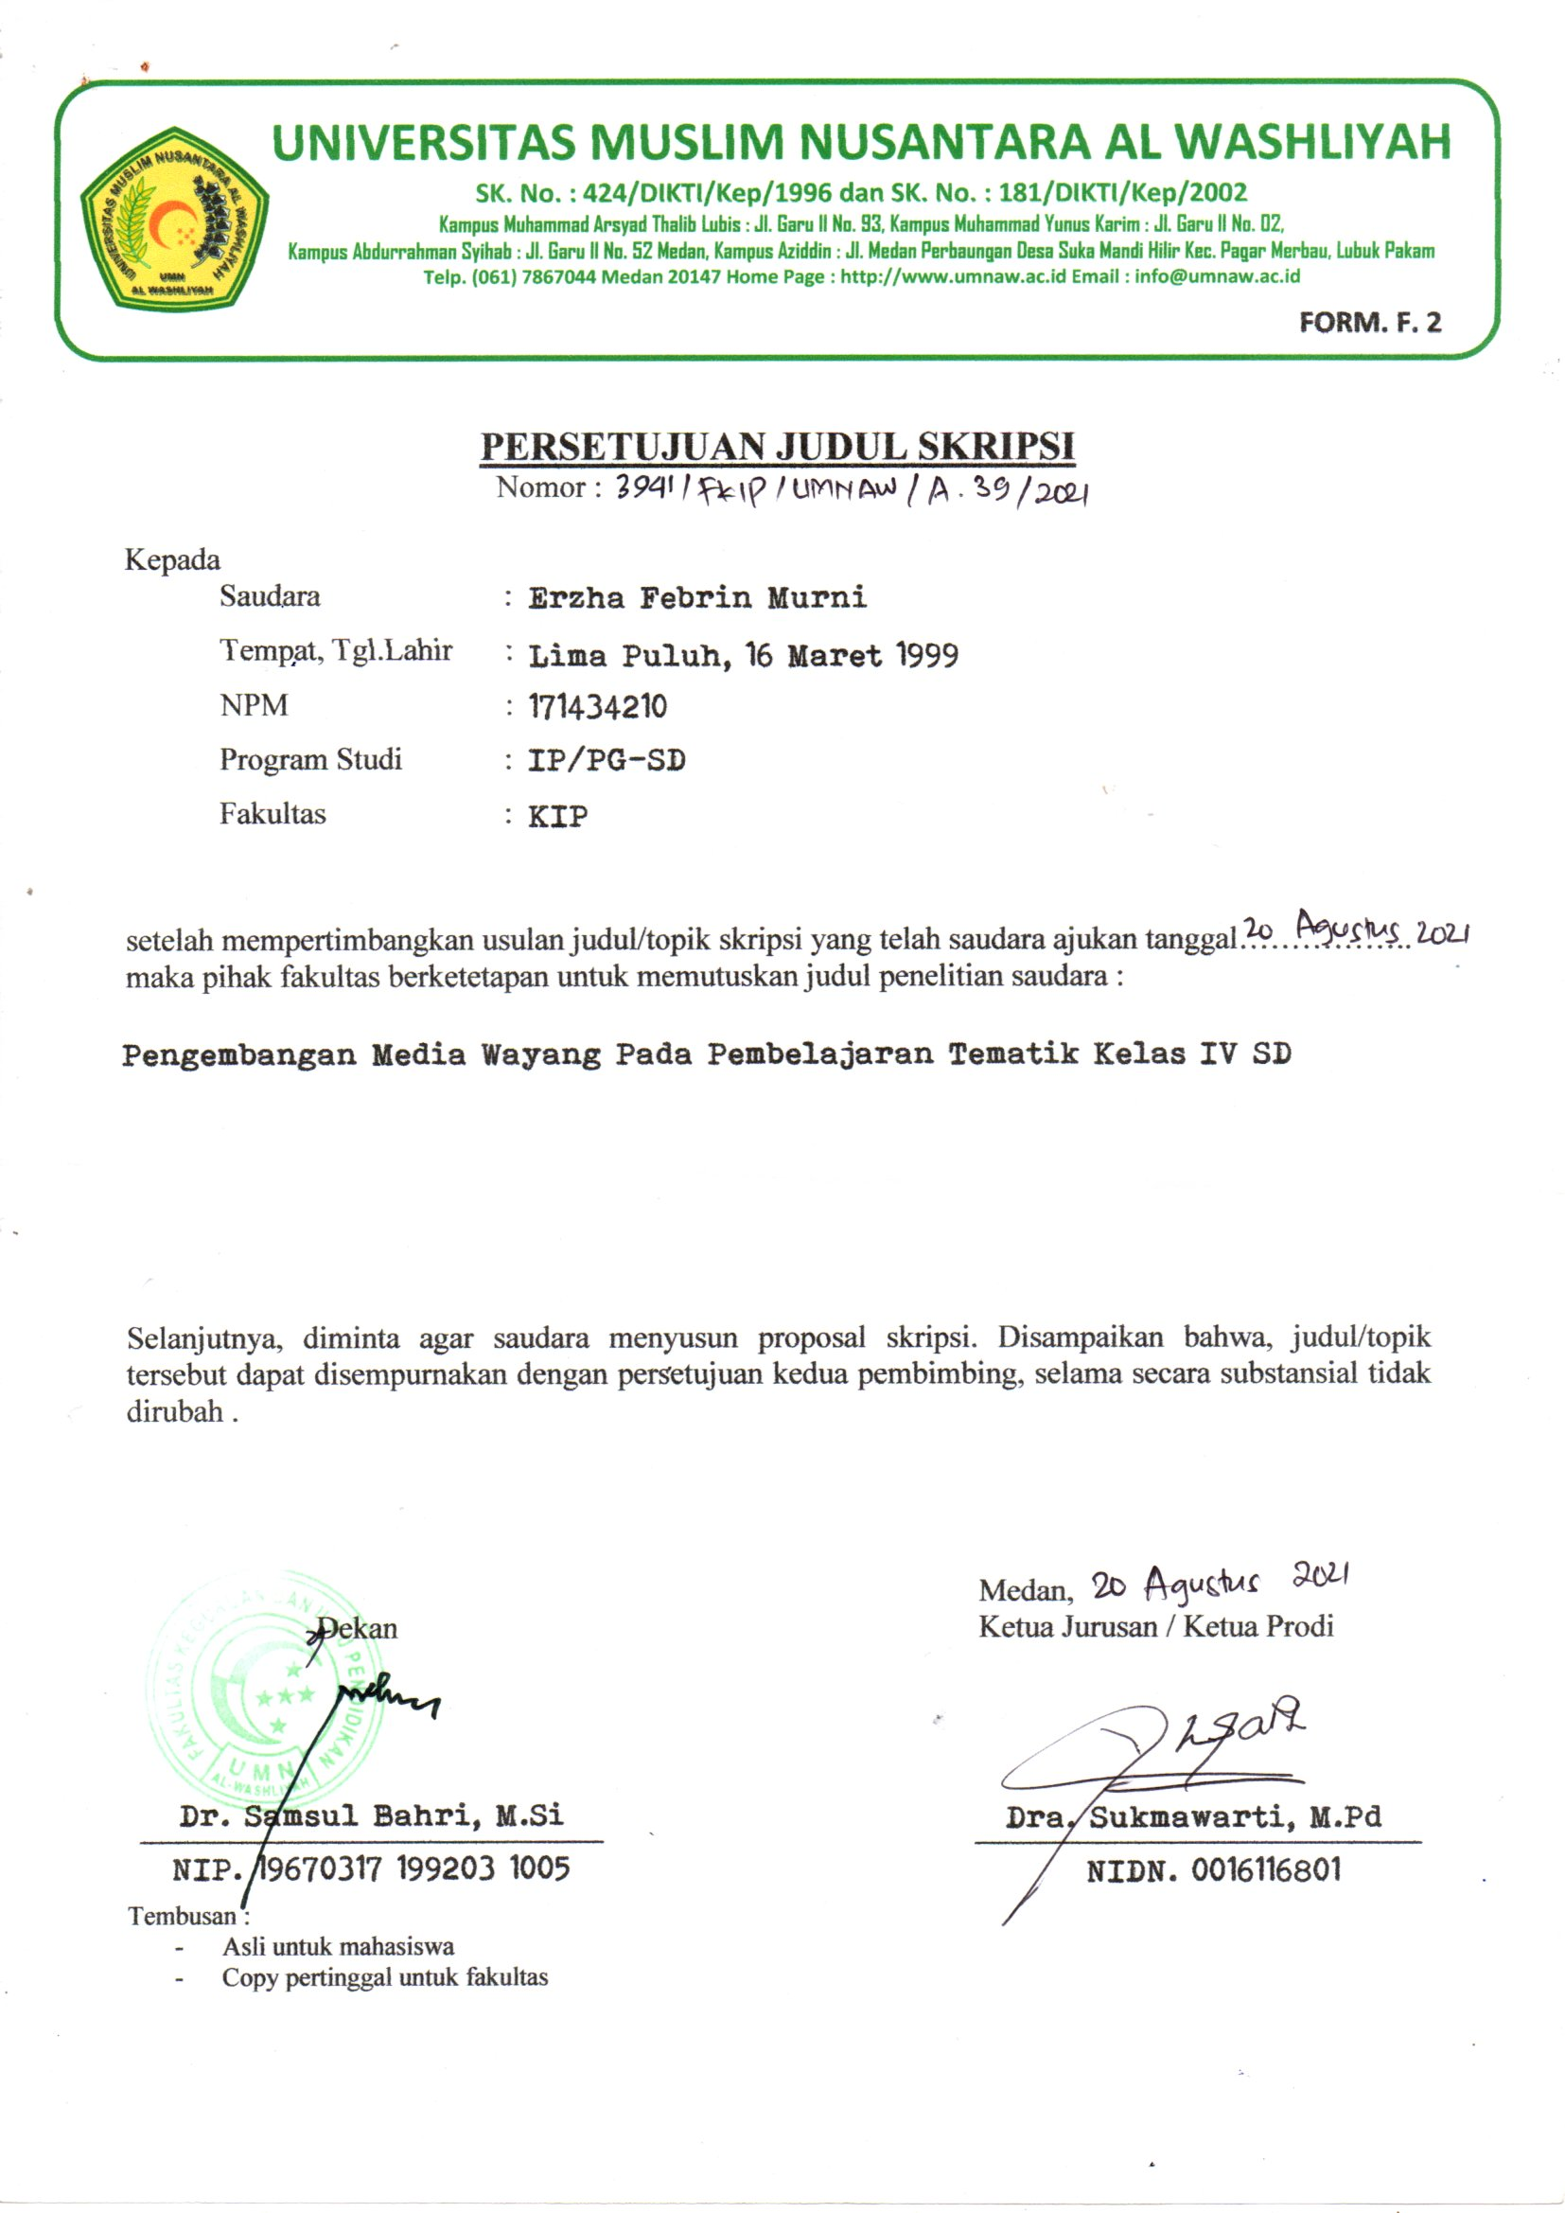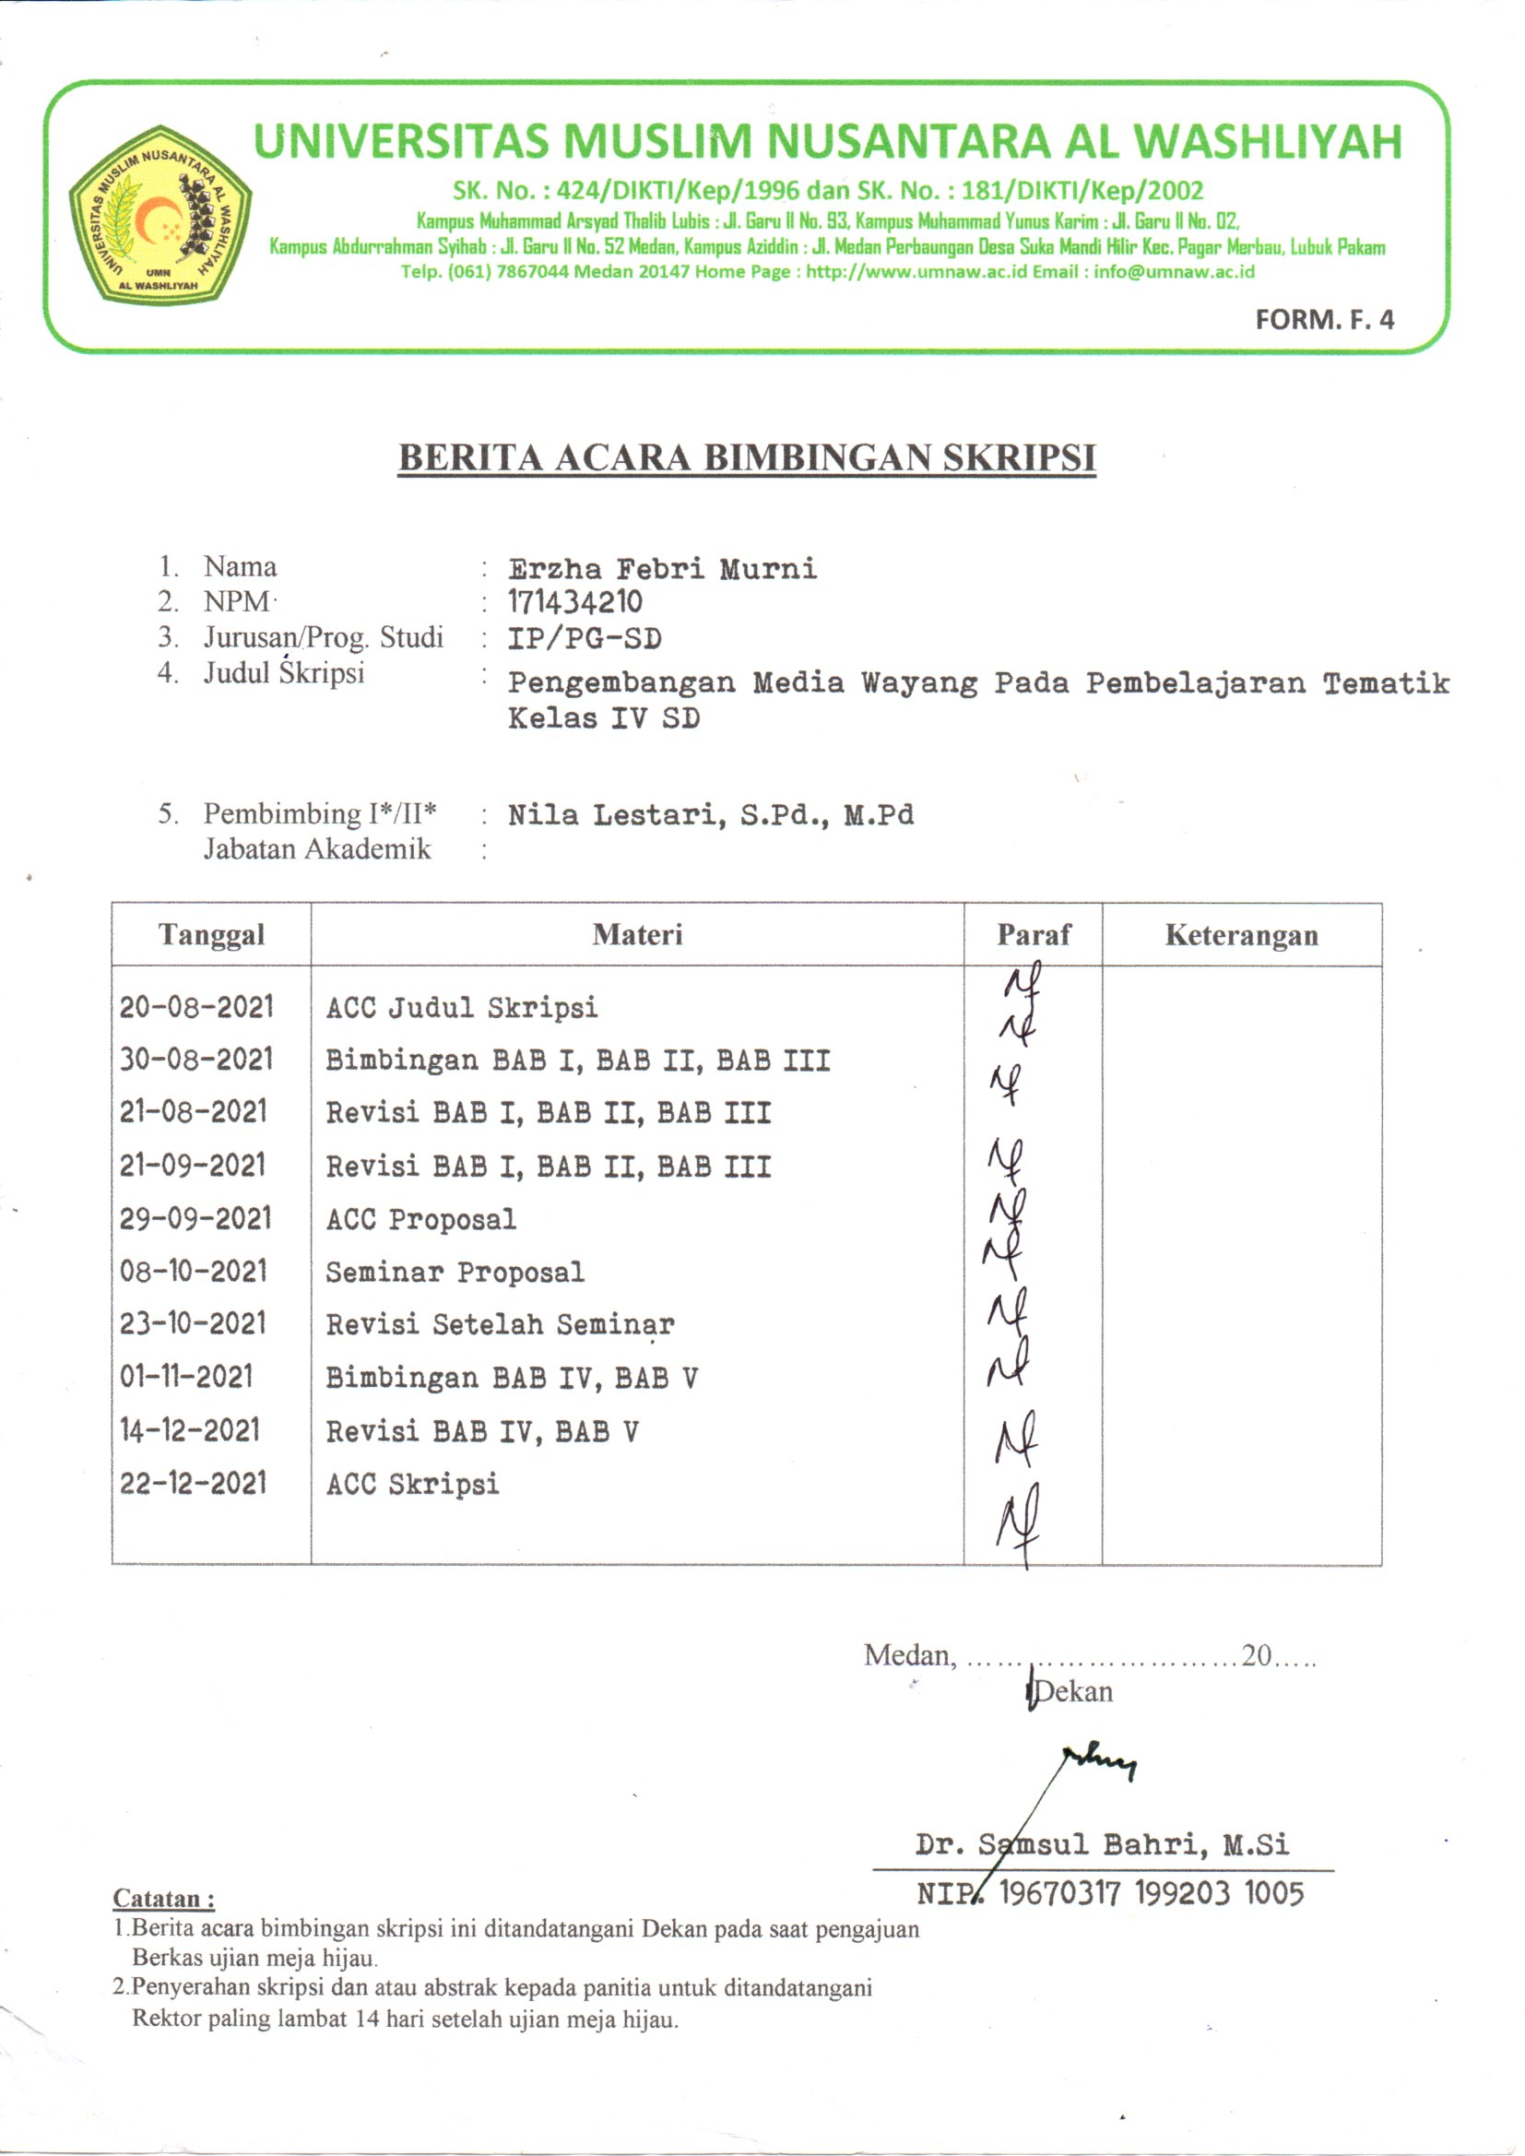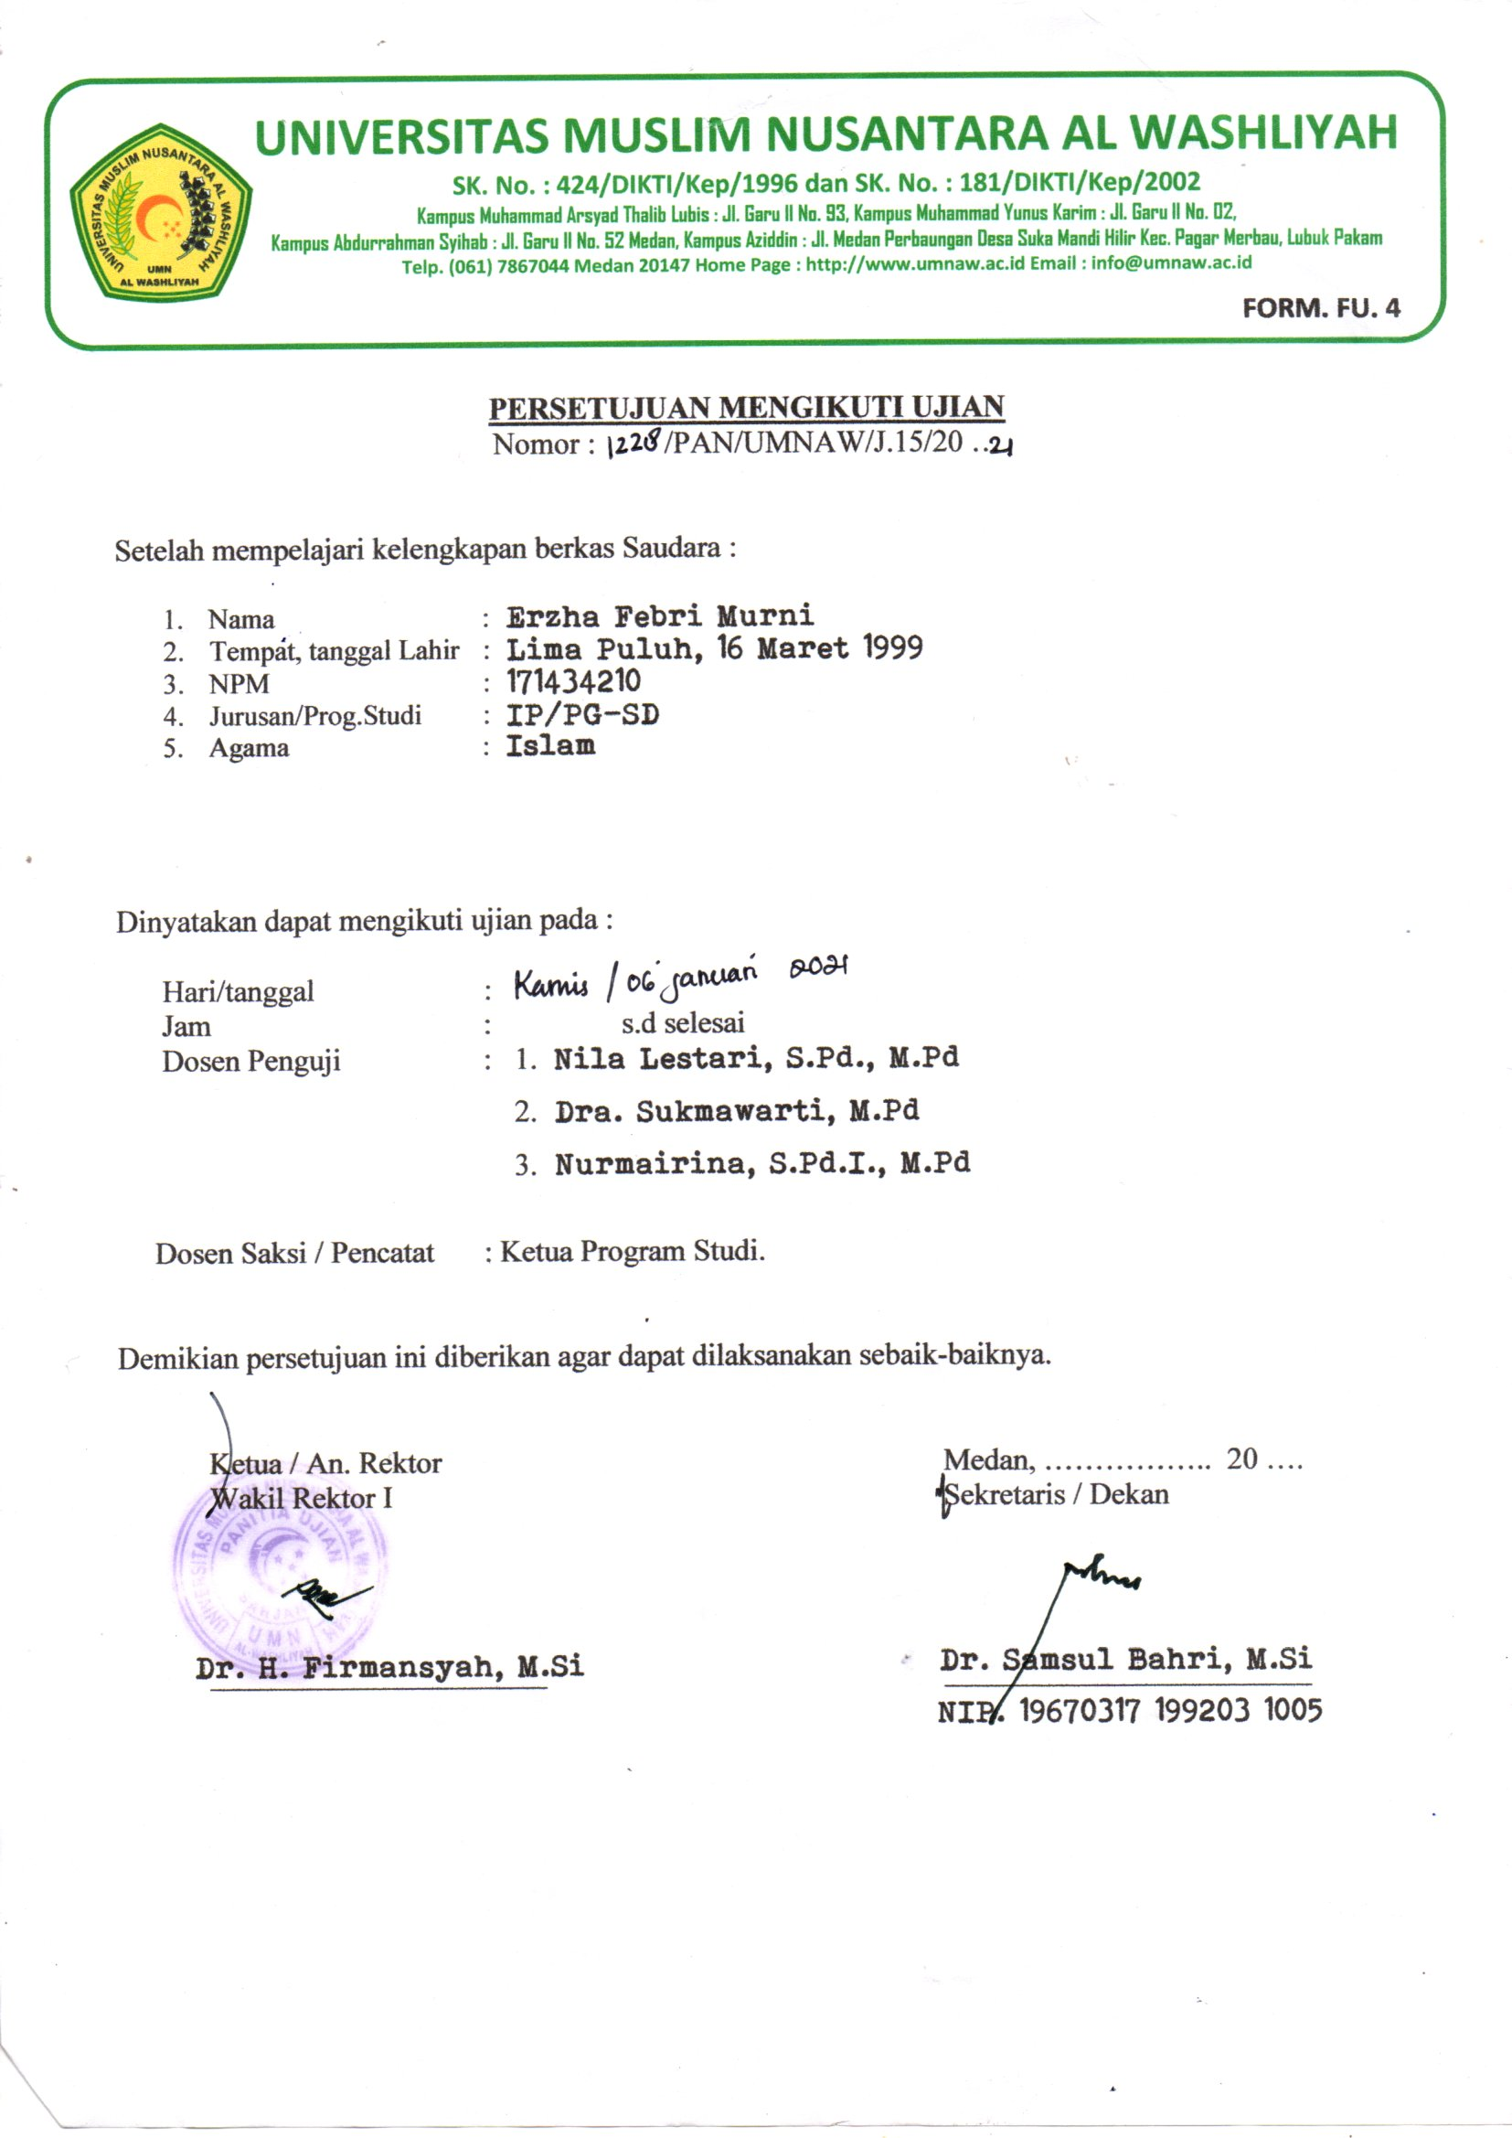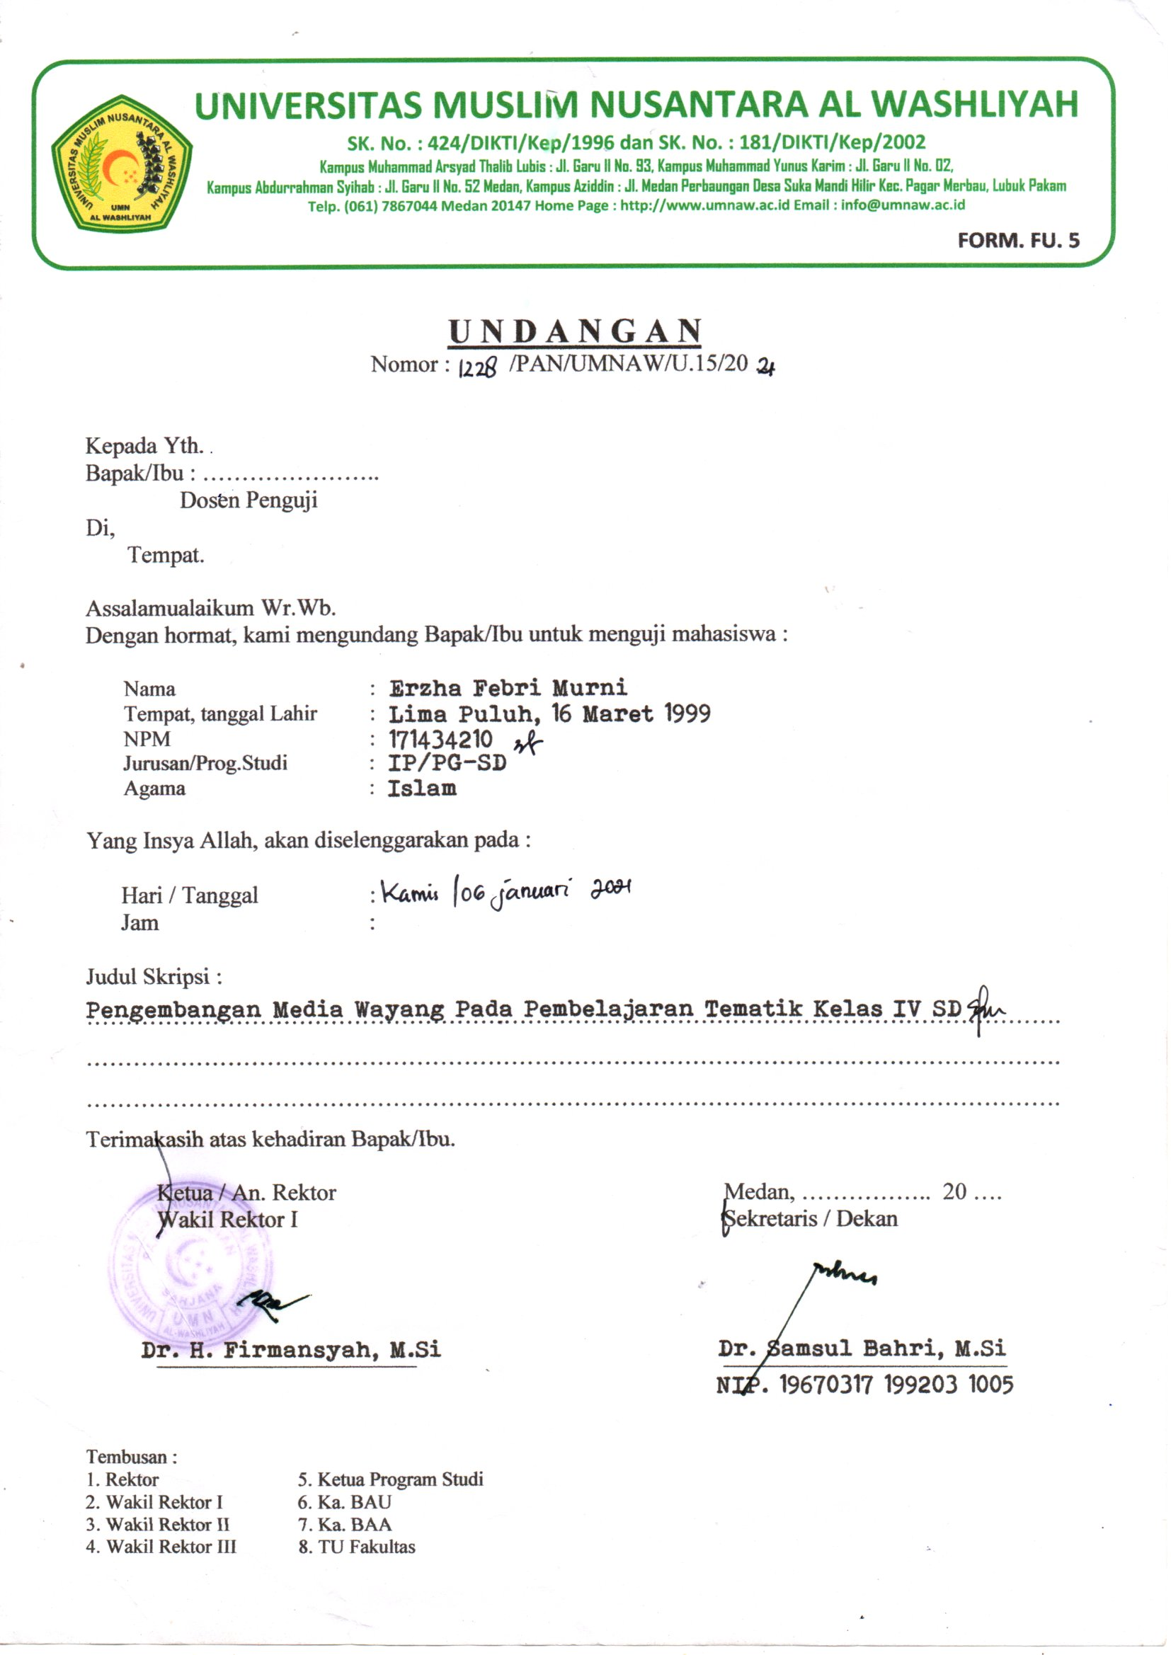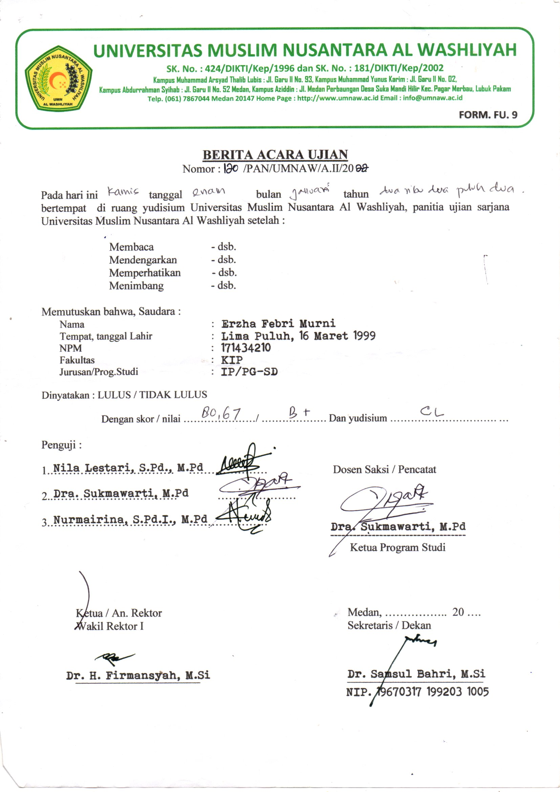
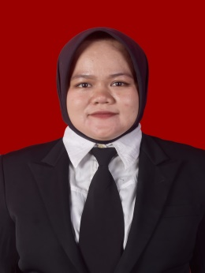
BIODATA MAHASISWA

I. IDENTITAS DIRI
Nama : Erzha Febri Murni
NPM : 171434210
Tempat/T.Lahir : Lima Puluh \ 16 Maret 1999
Jenis Kelamin : Perempuan
Agama : Islam
Status : Menikah
Pekerjaan : Guru
Anak Ke : 1 Dari 2 Bersaudara
Alamat : Desa Dagang Kelambir Dusun IV Perumnas Bendang Tanjung Morawa
No. Telp/Hp : 081534710570
Dosen Pembimbing : Nila Lestari, S.Pd. M.Pd
Judul Skripsi : Pengembangan Media Wayang Pada Pembelajaran Tematik Kelas IV SD

II. PENDIDIKAN
SD : SDN 101877 TANJUNG MORAWA
SMP : MTss Nurul Amaliyah Tanjung Morawa
SMA : MAN Tanjung Morawa

III. ORANG TUA
Nama Ayah : Helmi
Pekerjaan : Buruh Pabrik
Nama Ibu : Sumarni l
Pekerjaan : Ibu Rumah Tangga
Alamat : Desa Dagang Kelambir Dusun IV Perumnas Bendang Tanjung Morawa

Medan, 11 Oktober 2025

